**TÀI LIỆU ĐẶC TẢ YÊU CẦU PHẦN MỀM**

**(Software Requirement Specification – SRS)**

**Xây dựng hệ thống giám sát lỗi ứng dụng Web**

**Phiên bản 1.0.1**

**Được soạn bởi: Nguyễn Lương Trường Vĩ**

**Hồ Chí Minh, tháng 3, năm 2021**

***Copyright © 2020 by Dinh Quang Nguyen.***

**Mục lục**

Mục lục ............................................................................................................................... 1

Danh mục hình ảnh, bảng biểu ........................................................................................... 3

1 Giới thiệu...................................................................................................................... 5

1.1 Mục đích................................................................................................................ 5

1.2 Phạm vi.................................................................................................................. 5

1.3 Từ điển thuật ngữ................................................................................................... 5

1.4 Tài liệu tham khảo ................................................................................................. 6

1.5 Tổng quát............................................................................................................... 6

2 Các yêu cầu chức năng................................................................................................. 7

2.1 Các tác nhân........................................................................................................... 7

2.2 Các chức năng của hệ thống .................................................................................. 7

2.3 Biểu đồ use case tổng quan.................................................................................... 8

2.4 Biểu đồ use case phân rã........................................................................................ 9

2.4.1 Phân rã use case “Quản trị viên”..................................................................... 9

2.4.2 Phân rã use case “Giảng viên”...................................................................... 10

2.5 Quy trình nghiệp vụ............................................................................................. 11

2.5.1 Quy trình sử dụng phần mềm........................................................................ 11

2.5.2 Quy trình quản lý giảng viên ........................................................................ 12

2.5.3 Quy trình quản lý khóa học........................................................................... 13

2.5.4 Quy trình quản lý bài giảng .......................................................................... 14

2.5.5 Quy trình quản lý học viên............................................................................ 15

2.5.6 Quy trình quản lý tin tức............................................................................... 16

2.5.7 Quy trình quản lý câu hỏi thường gặp .......................................................... 17

2.5.8 Quy trình sử dụng phần mềm của học viên .................................................. 18

2.6 Đặc tả các usecase ............................................................................................... 19

2.6.1 Đăng nhập ..................................................................................................... 19

2.6.2 Thay đổi mật khẩu ........................................................................................ 20

2.6.3 Thiết lập lại mật khẩu ................................................................................... 20

2.6.4 Đăng ký......................................................................................................... 21

2.6.5 Cập nhật thông tin cá nhân............................................................................ 22

2.6.6 Tìm kiếm giảng viên, học viên ..................................................................... 23

2.6.7 Tìm kiếm tin tức, câu hỏi thường gặp, khóa học, lịch sử khóa học, bài giảng

(UC 007)..................................................................................................................... 24

2.6.8 Quản lý giảng viên........................................................................................ 26

2.6.9 Quản lý khóa học .......................................................................................... 28

2.6.10 Quản lý học viên........................................................................................ 30

2.6.11 Quản lý bài giảng....................................................................................... 31

2.6.12 Quản lý tin tức ........................................................................................... 35

2.6.13 Quản lý câu hỏi thường gặp....................................................................... 37

2.6.14 Xem lịch sử khóa học và thông tin học viên ............................................. 39

2.6.15 Quản lý thể loại khóa học.......................................................................... 40

2.6.16 Sử dụng chức năng hệ thống của học viên ................................................ 42

3 Các yêu cầu phi chức năng......................................................................................... 44

3.1 Giao diện người dùng .......................................................................................... 44

3.2 Tính bảo mật........................................................................................................ 44

3.3 Ràng buộc............................................................................................................ 44

**Danh mục hình ảnh, bảng biểu**

Hình 2-1: Biểu đồ use case tổng quan ............................................................................... 8

Hình 2-2: Biểu đồ use case Quản trị viên .......................................................................... 9

Hình 2-3: Biểu đồ use case Giảng viên............................................................................ 10

Hình 2-4: Biểu đồ hoạt động sử dụng phần mềm ............................................................ 11

Hình 2-5: Biểu đồ hoạt động quản lý giảng viên............................................................. 12

Hình 2-6: Biểu đồ hoạt động quản lý khóa học ............................................................... 13

Hình 2-7: Biểu đồ hoạt động quản lý bài giảng............................................................... 14

Hình 2-8: Biểu đồ hoạt động quản lý học viên ................................................................ 15

Hình 2-9: Biểu đồ hoạt động quản lý tin tức ................................................................... 16

Hình 2-10: Biểu đồ hoạt động quản lý câu hỏi thường gặp............................................. 17

Hình 2-11: Biểu đồ quy trình sử dụng phần mềm của học viên ...................................... 18

Bảng 1-1: Từ điển thuật ngữ............................................................................................... 5

Bảng 2-1: Đặc tả chức năng “Đăng nhập”........................................................................ 19

Bảng 2-2: Dữ liệu chức năng “Đăng nhập” ...................................................................... 19

Bảng 2-3: Đặc tả chức năng “Thay đổi mật khẩu” ........................................................... 20

Bảng 2-4: Đặc tả chức năng “Thiết lập lại mật khẩu” ...................................................... 21

Bảng 2-5: Đặc tả chức năng “Đăng ký”............................................................................ 22

Bảng 2-6: Dữ liệu chức năng “Đăng ký”.......................................................................... 22

Bảng 2-7: Đặc tả chức năng “Cập nhật thông tin cá nhân” .............................................. 23

Bảng 2-8: Dữ liệu chức năng “Cập nhật thông tin cá nhân”............................................. 23

Bảng 2-9: Đặc tả chức năng “Tìm kiếm giảng viên, học viên” ........................................ 24

Bảng 2-10: Dữ liệu đầu vào chức năng Tìm kiếm............................................................ 24

Bảng 2-11: Dữ liệu tìm kiếm tin tức................................................................................. 25

Bảng 2-12: Dữ liệu tìm kiếm faqs..................................................................................... 25

Bảng 2-13: Dữ liệu tìm kiếm khóa học............................................................................. 25

Bảng 2-14: Dữ liệu tìm kiếm lịch sử khóa học................................................................. 25

Bảng 2-15: Dữ liệu tìm kiếm bài giảng ............................................................................ 26

Bảng 2-16: Đặc tả chức năng “Quản lý giảng viên”......................................................... 27

Bảng 2-17: Dữ liệu đầu vào chức năng “Quản lý giảng viên” ......................................... 28

Bảng 2-18: Đặc tả chức năng “Quản lý khóa học”........................................................... 30

Bảng 2-19: Dữ liệu chức năng “Quản lý khóa học” ......................................................... 30

Bảng 2-20: Đặc tả chức năng “Quản lý học viên”............................................................ 31

Bảng 2-21: Đặc tả chức năng “Quản lý bài giảng”........................................................... 34

Bảng 2-22: Dữ liệu đầu vào chức năng “Quản lý bài giảng” ........................................... 34

Bảng 2-23: Dữ liệu bài tập của bài giảng ......................................................................... 35

Bảng 2-24: Dữ liệu câu hỏi cho bài tập ............................................................................ 35

Bảng 2-25: Dữ liệu đầu vào đáp án cho câu hỏi ............................................................... 35

Bảng 2-26: Đặc tả chức năng “Quản lý tin tức” ............................................................... 37

Bảng 2-27: Dữ liệu đầu vào khi thêm, sửa tin tức ............................................................ 37

Bảng 2-28: Đặc tả chức năng “Quản lý câu hỏi thường gặp”........................................... 39

Bảng 2-29: Dữ liệu đầu vào khi thêm, sửa faqs................................................................ 39

Bảng 2-30: Đặc tả chức năng “Xem lịch sử khóa học và thông tin học viên” ................. 40

Bảng 2-31: Đặc tả chức năng “Quản lý thể loại khóa học” .............................................. 41

Bảng 2-32: Dữ liệu đầu vào khi thêm, sửa đổi thể loại khóa học..................................... 41

Bảng 2-33: Đặc tả sử dụng các chức năng hệ thống của học viên.................................... 43

**1 Giới thiệu**

***1.1 Mục đích***

Mục đích của tài liệu đặc tả yêu cầu phần mềm này là cung cấp một cái nhìn tổng quan, dễ hiểu về các yêu cầu, thành phần của dự án.

Tài liệu này được cung cấp như một tài liệu tham khảo cho nhóm trực tiếp tham gia phát triển dự án phục vụ cho việc hoàn thành đồ án môn Công nghệ phần mềm chuyên sâu. Ngoài ra trong môi trường thực tế bên ngoài tài liệu này còn phục vụ cho những nhà phát triển phần mềm, kiểm thử viên, nhà quản lý dự án cũng như các bên liên quan.

***1.2 Phạm vi***

Tài liệu đặc tả yêu cầu phần mềm này được xây dựng nhằm phục vụ cho dự án Phát triển hệ thống giám sát lỗi ứng dụng web phục cho các nhà phát triền phần mêm, kiểm thử viên, nhà quản lý dự án rà soát sửa lỗi nhanh hơn chính xác hơn.

Với công nghệ ngày càng hiện đại đòi hỏi càng nhiều sản phẩm công nghệ ra đời trong đó có ứng dụng web. Càng nhiều sản phẩm đòi hỏi người dùng càng có nhiều lựa chọn, những sản phẩm càng ổn định, ít lỗi thì sẽ thu hút được người dùng nhiều hơn. Vì vậy với việc phát triển một công cụ giám sát lỗi sẽ cho phép được nhà phát triển phần mềm vận hành sản phẩm một cách tối ưu nhất mang lại trải nghiệm tốt nhất cho khách hàng của mình.

***1.3 Từ điển thuật ngữ***

|  |  |
| --- | --- |
| Software Requirements Specifications-  SRS | Đặc tả yêu cầu phần mềm |
| Use Case(s) | Biểu đồ mô tả những yêu cầu của hệ thống |
| Error monitoring | Phương thức học tập trực tuyến sử dụng kết nối mạng |
| Web server | Phần mềm máy chủ cung cấp các chức năng, tài nguyên cho máy khách |
| JavaScript | Ngôn ngữ lập trình sử dụng trên các trình duyệt web |
| Hypertext Markup Language (HTML | Ngôn ngữ đánh dấu siêu văn bản |
| LTV, KTV, GDSP | Lập trình viên, Kiểm thử viên, Giám đốc sản phẩm |

**Bảng 1-1: Từ điển thuật ngữ**

***1.4 Tài liệu tham khảo***

IEEE Recommended Practice for Software Requirements Specifications," in IEEE Std 830-1998, vol., no., pp.1-40, 20 Oct. 1998.



IEEE Guide for Developing System Requirements Specifications," in IEEE Std



1233-1996, vol., no., pp.1-30, 22 Dec. 1996.

Custom Software Requirements Specification Document Example (International



Standard) - Software Development Company.

IT4490: Software Design and Construction - Nguyen Thi Thu Trang,



trangntt@soict.hust.edu.vn.

***1.5 Tổng quát***

Tài liệu này được viết dựa theo chuẩn của Tài liệu đặc tả yêu cầu phần mềm (Software Requirements Specifications - SRS) được giải thích trong "IEEE Recommended Practice for Software Requirements Specifications" và " IEEE Guide for Developing System Requirements Specifications".

Với cấu trúc được chia làm ba phần:

1. Phần 1: Cung cấp cái nhìn tổng quan về các thành phần của SRS.

2. Phần 2: Mô tả tổng quan các nhân tố, ràng buộc, đặc điểm người dùng, môi trường thực thi tác động lên hệ thống và các yêu cầu của nó. Cung cấp thông tin chi tiết các yêu cầu chức năng, cung cấp cho các nhà phát triển phần mềm thông tin để phát triển phần mềm đáp ứng được các yêu cầu đó.

3. Phần 3: Các yêu cầu phi chức năng.

**2 Các yêu cầu chức năng**

***2.1 Các tác nhân***

Hệ thống gồm có các tác nhân là Lập trình viên ứng dụng web (Front-end Developer), Kiểm thử viên (Quality control), Giám đốc sản phẩm (Product manager). LTV, KTV, GDSP có quyền đăng nhập vào hệ thống. Hệ thống sẽ cung cấp các thông tin chi tiết lỗi của từng dự án.

***2.2 Các chức năng của hệ thống***

1. Đăng nhập: Chức năng này nhằm mục đích xác thực người dùng khi tương tác với hệ thống nhằm cung cấp quyền cũng như phạm vi truy cập hệ thống.

2. Đăng ký: Để truy cập sử dụng hệ thống thì Người dùng trước hết cần đăng ký tài khoản.

3. Quản trị dự án: Giám đốc sản phẩm phẩm có quyền quản lý các dự án cần giám sát

4. Các nhóm chức năng lấy thông tin lỗi từ ứng dụng, hiển thị lỗi lên hệ thống giám sát lỗi , thông báo lỗi về cho LTV, QC.

5. Khởi tạo dự án: Cho phép khởi tạo một dự án cần giám sát lỗi: Tên dự án, môi trường chạy,

6. Cho phép Kiểm thử việc tạo vấn đề cần xử lý trực tiếp trên hệ thống và chỉ định LTV nào trong dự án xử lý vấn đề

7. Quản lý các vấn đề cần được khắc phục: Ngày tạo , Tên dự án, Dòng lỗi, Nguyên nhân lỗi, Người xử lý, Trạng thái.

Để có thể hình dung rõ hơn về các tác nhân cũng như yêu cầu chức năng của hệ thống bằng cách mô hình hóa chúng dưới các sơ đồ use cases, các sơ đồ sẽ được trình bày phía sau.

***2.3 Biểu đồ use case tổng quan***

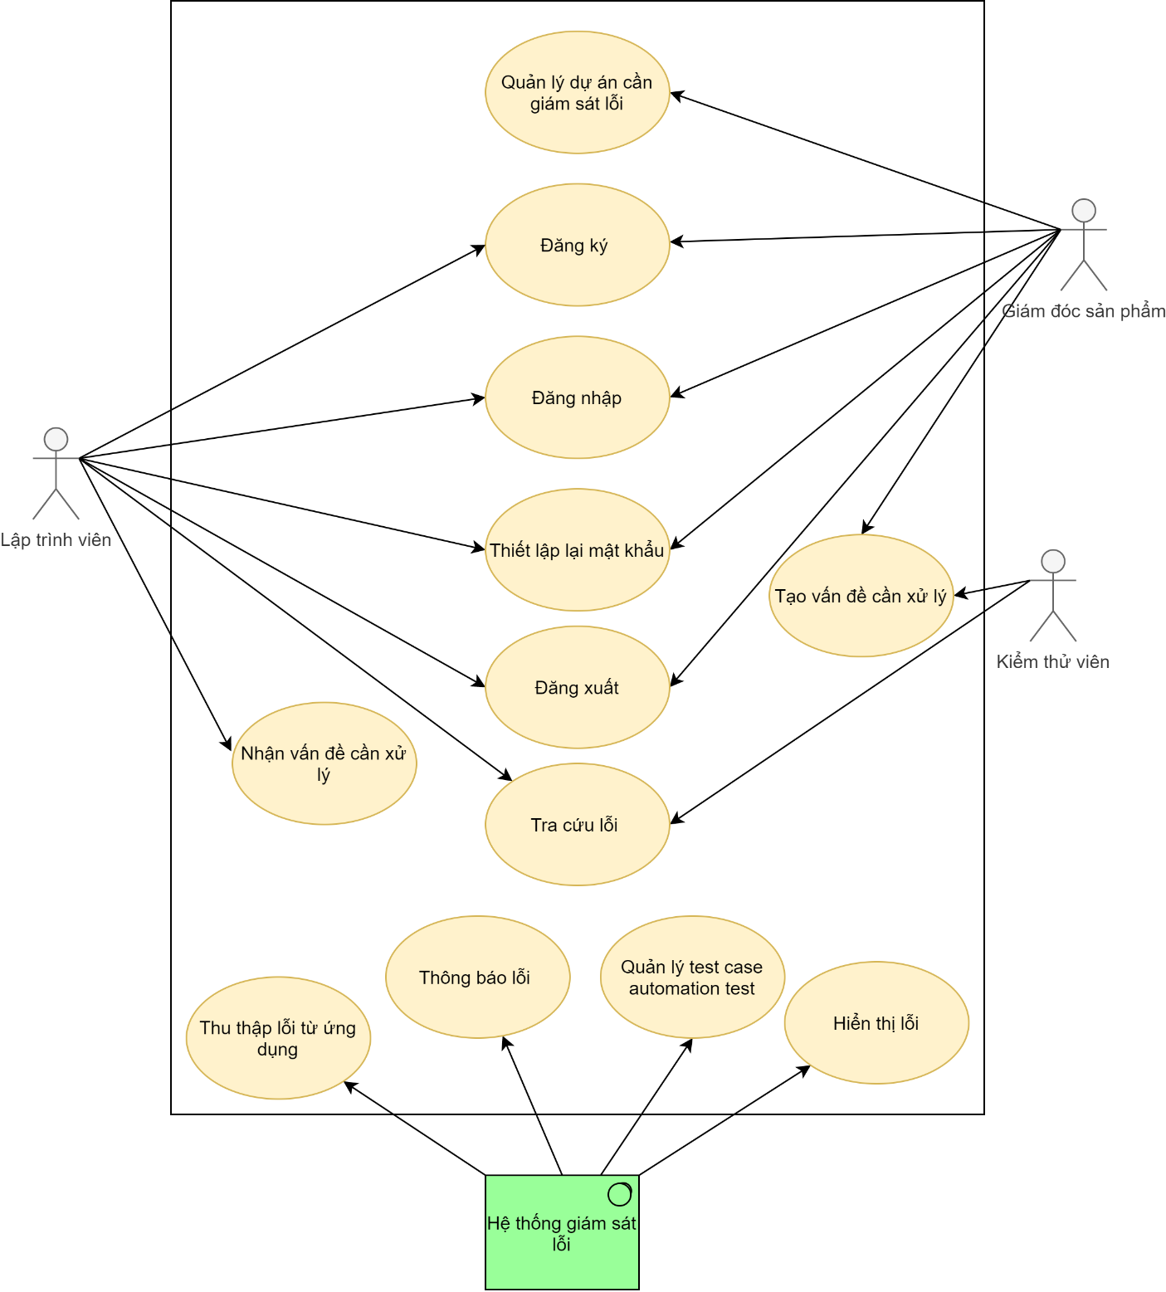

**Hình 2-1: Biểu đồ use case tổng quan**

***2.4 Biểu đồ use case phân rã***

2.4.1 Phân rã use case “Giám đốc sản phẩm”

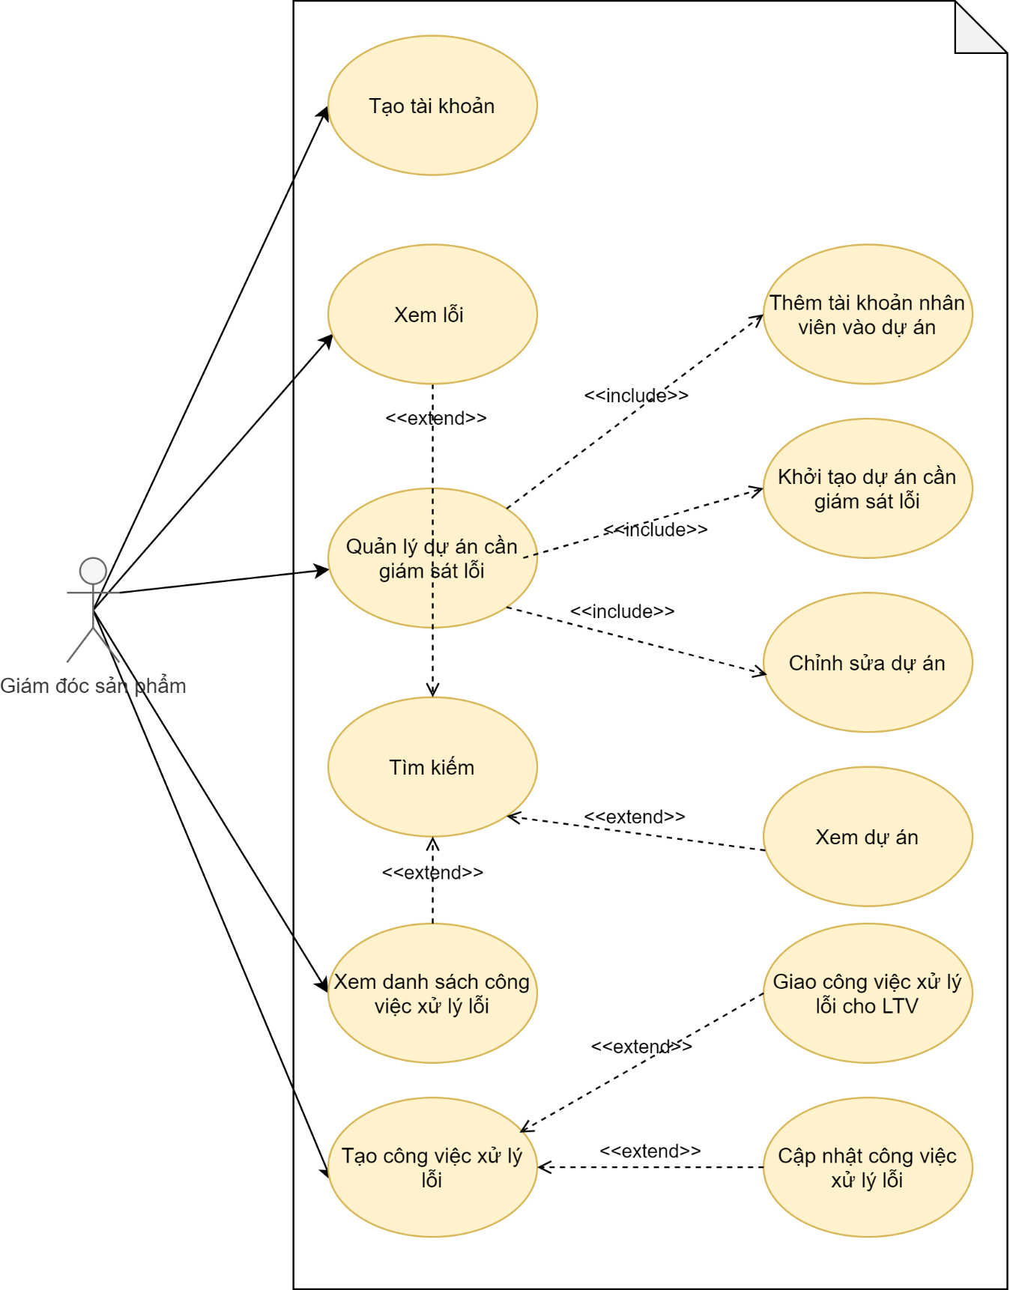

**Hình 2-2: Biểu đồ use case Giám đốc sản phẩm**

2.4.2 Phân rã use case “Kiểm thử viên”

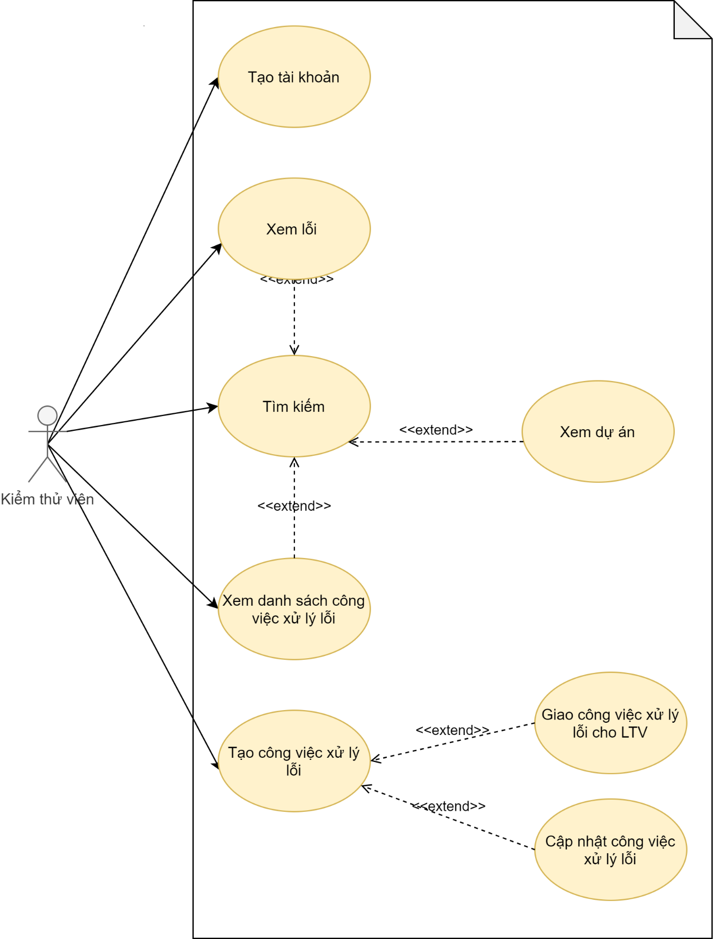

**Hình 2-3: Biểu đồ use case Kiểm thử viên**

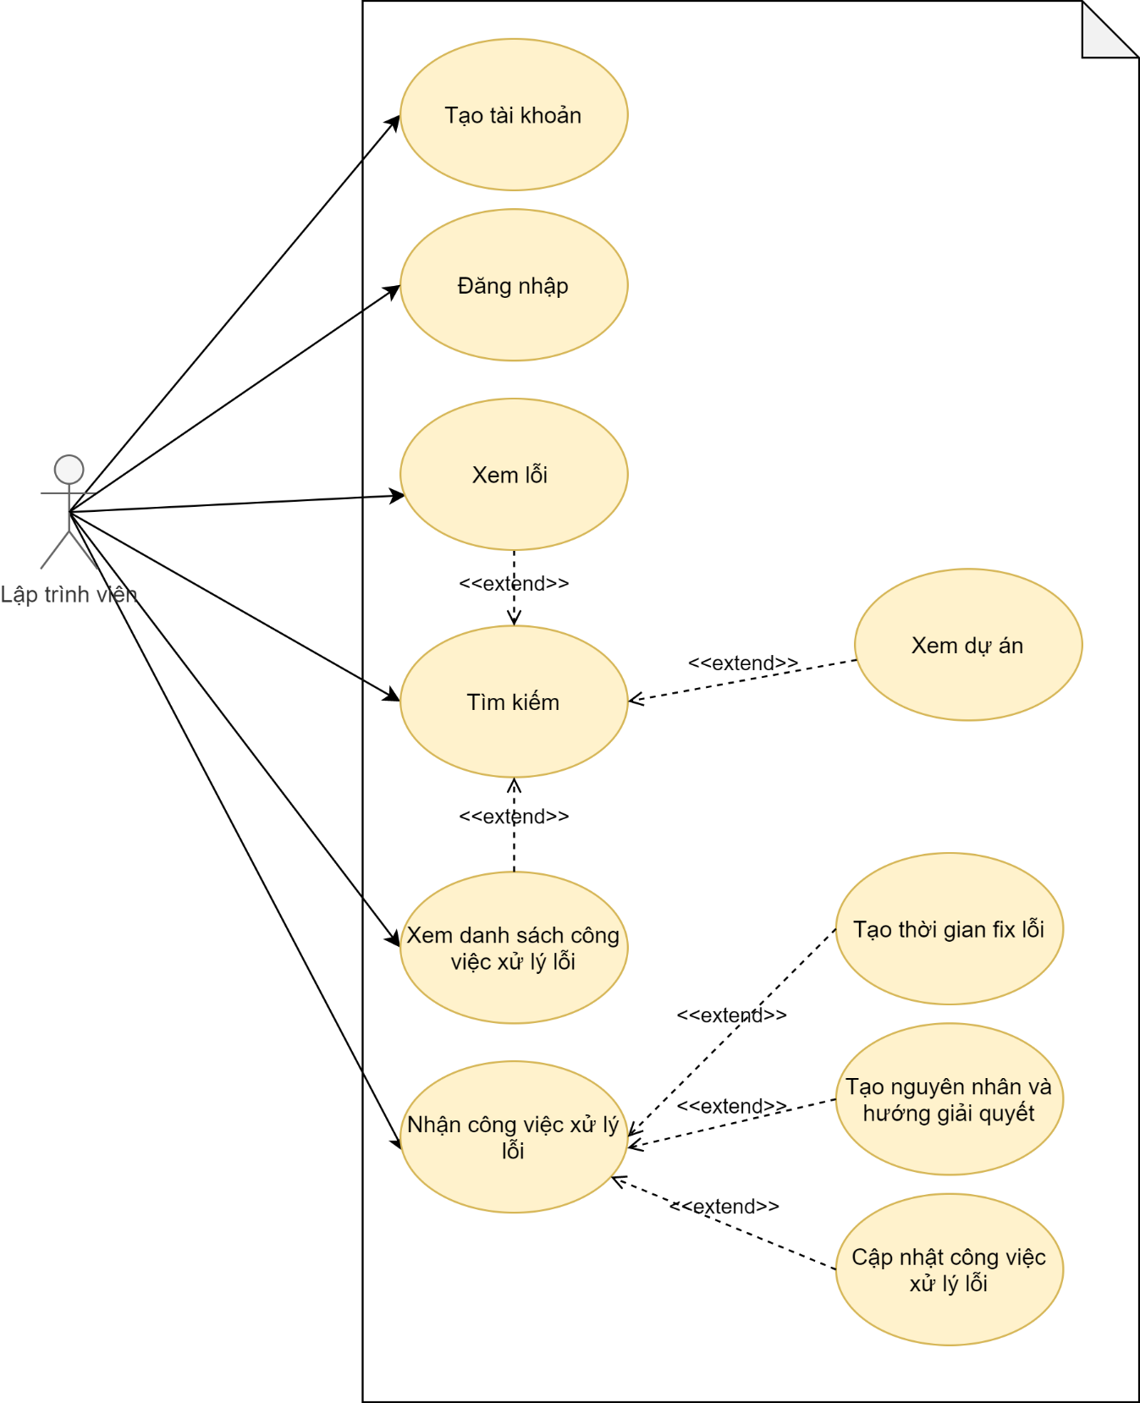

**Hình 2-4: Biểu đồ use case Lập trình viên**

***2.5 Quy trình nghiệp vụ***

2.5.1 Quy trình sử dụng phần mềm

Khách có thể đăng ký để tạo ra tài khoản cho mình. Sau đó có thể đăng nhập để sử dụng các chức năng của phần mềm. Nếu khách quên mật khẩu, khách có thể yêu cầu hệ thống cho phép mình thiết lập lại mật khẩu. Lúc này, hệ thống sẽ gửi liên kết qua email đã đăng ký và có thể vào liên kết đó để thực hiện việc thiết lập lại mật khẩu.

Sau khi đăng nhập thành công vào hệ thống, người dùng có thể sử dụng các chức năng như Xem và cập nhật thông tin cá nhân của mình, Thay đổi mật khẩu, và các chức năng trong phạm vi của mình mà hệ thống đã cấp phát.

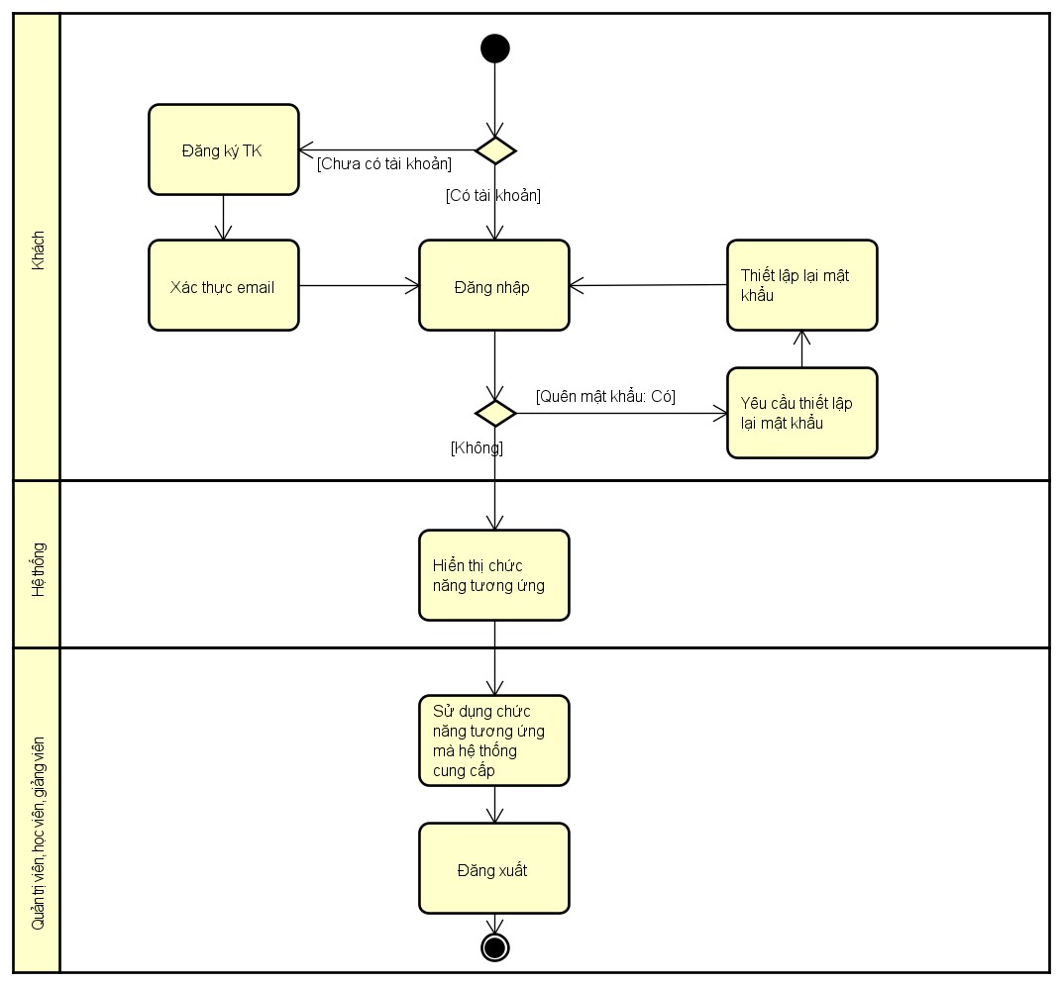

**Hình 2-4: Biểu đồ hoạt động sử dụng phần mềm**

2.5.2 Quy trình quản lý giảng viên

Quản trị viên có thể quản lý người dùng theo theo các bước: Quản trị viên tìm kiếm người dùng, cung cấp thông tin tìm kiếm và xem thông tin người dùng đó. Quản trị viên có thể thêm mới người dùng là Giảng viên.

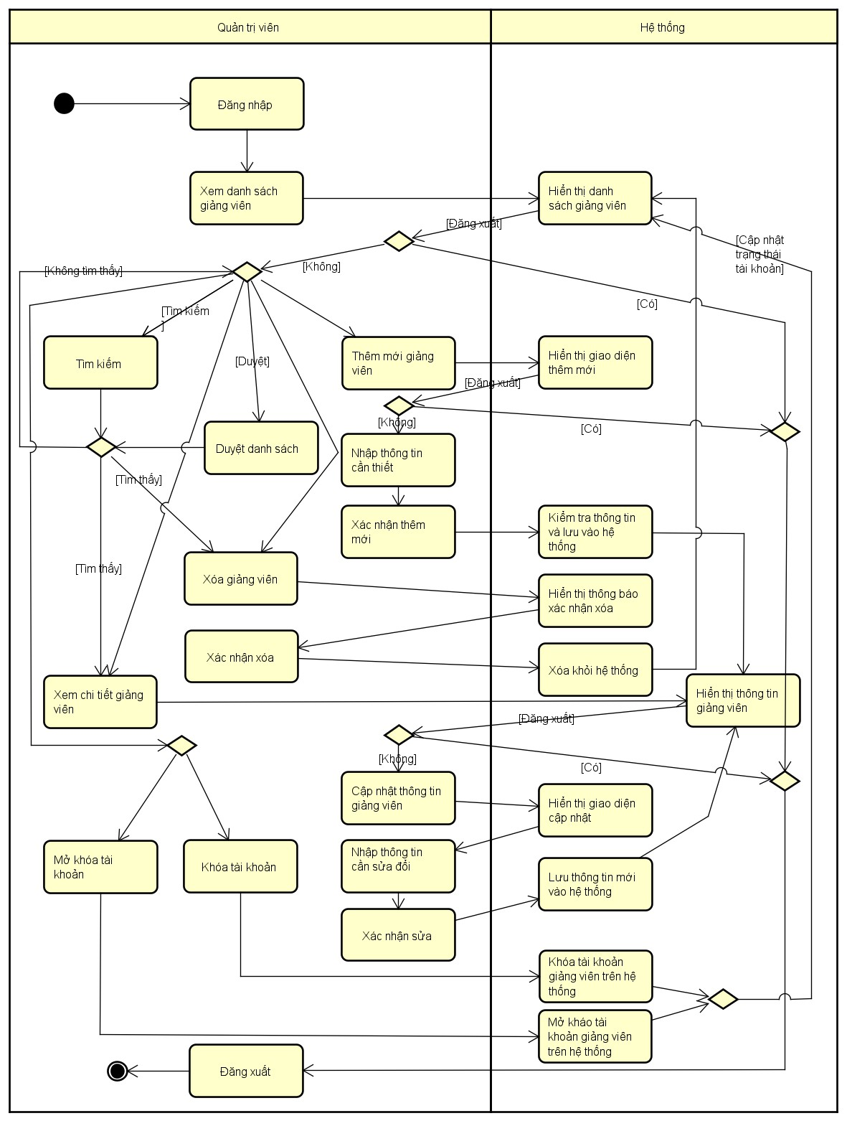

**Hình 2-5: Biểu đồ hoạt động quản lý giảng viên**

2.5.3 Quy trình quản lý khóa học

Giảng viên trước tiên cần đăng nhập hệ thống để xác thực người dùng. Sau đó, giảng viên yêu cầu chức năng tạo thông tin khóa học và cung cấp thông tin cần có cho khóa học và tạo mới. Các quy trình cập nhật, xóa thông tin khóa học có các bước thực hiện tương tự.

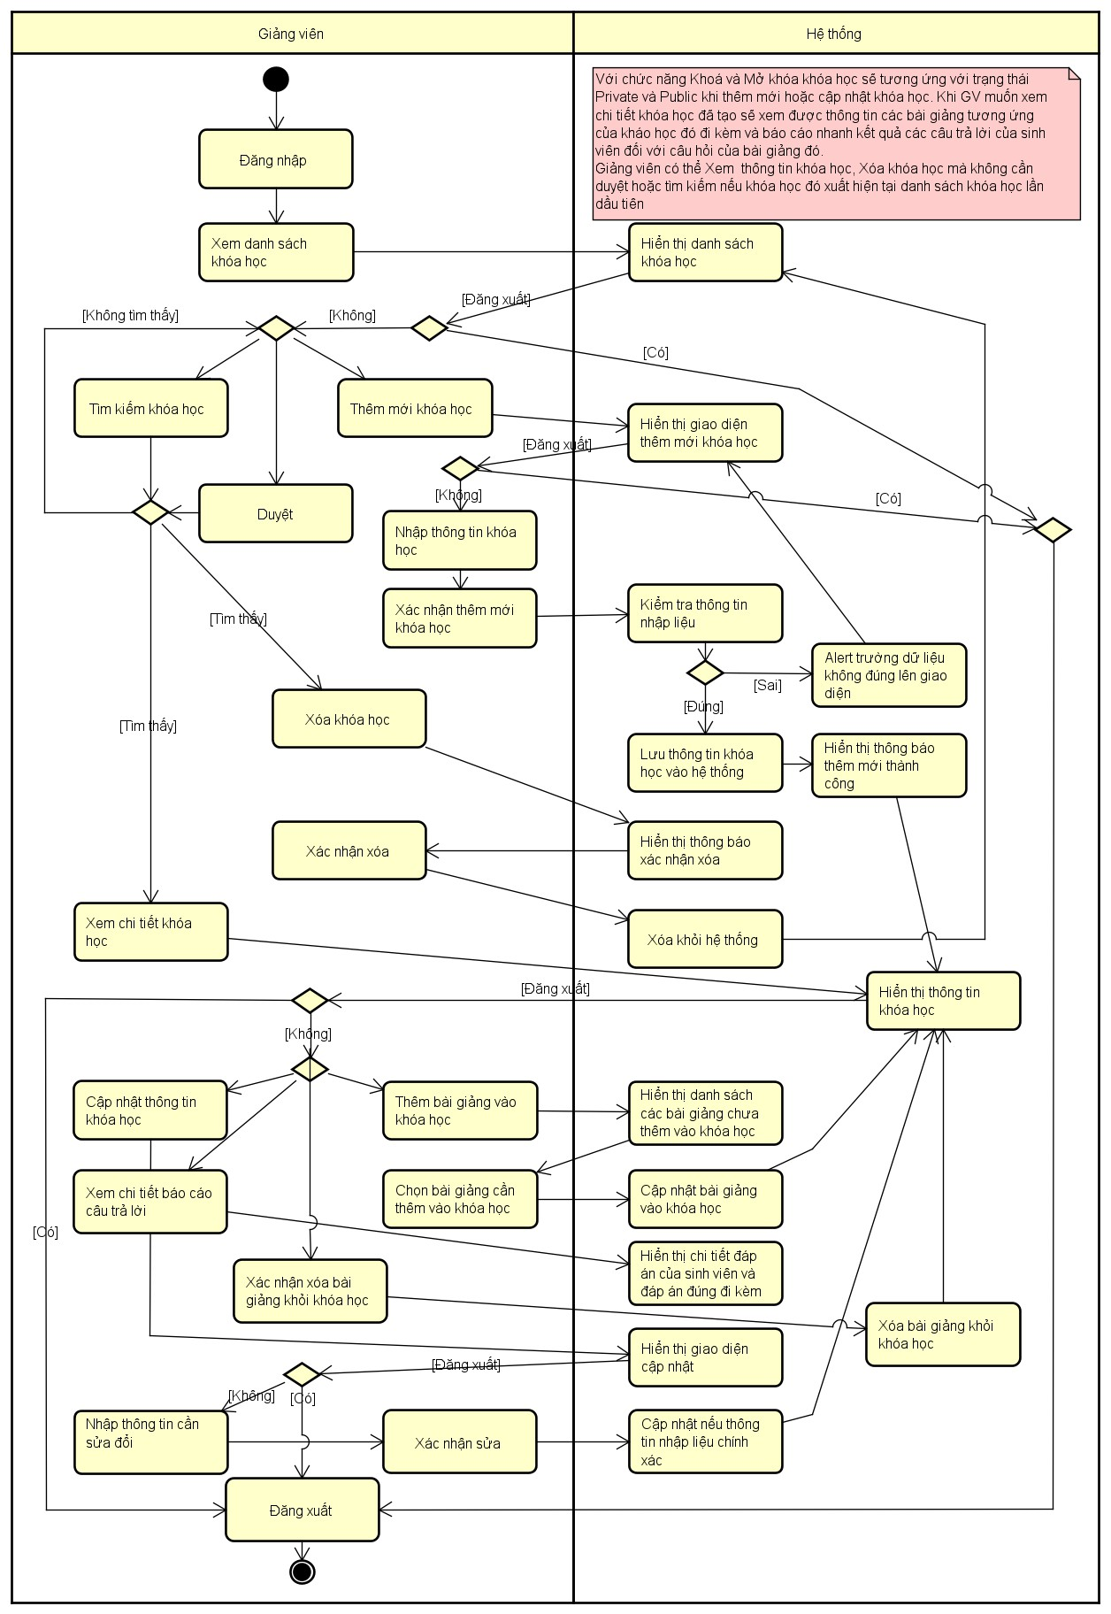

**Hình 2-6: Biểu đồ hoạt động quản lý khóa học**

2.5.4 Quy trình quản lý bài giảng

Giảng viên có thể quản lý bài giảng theo các bước tương tự như quy trình quản lý khóa học.

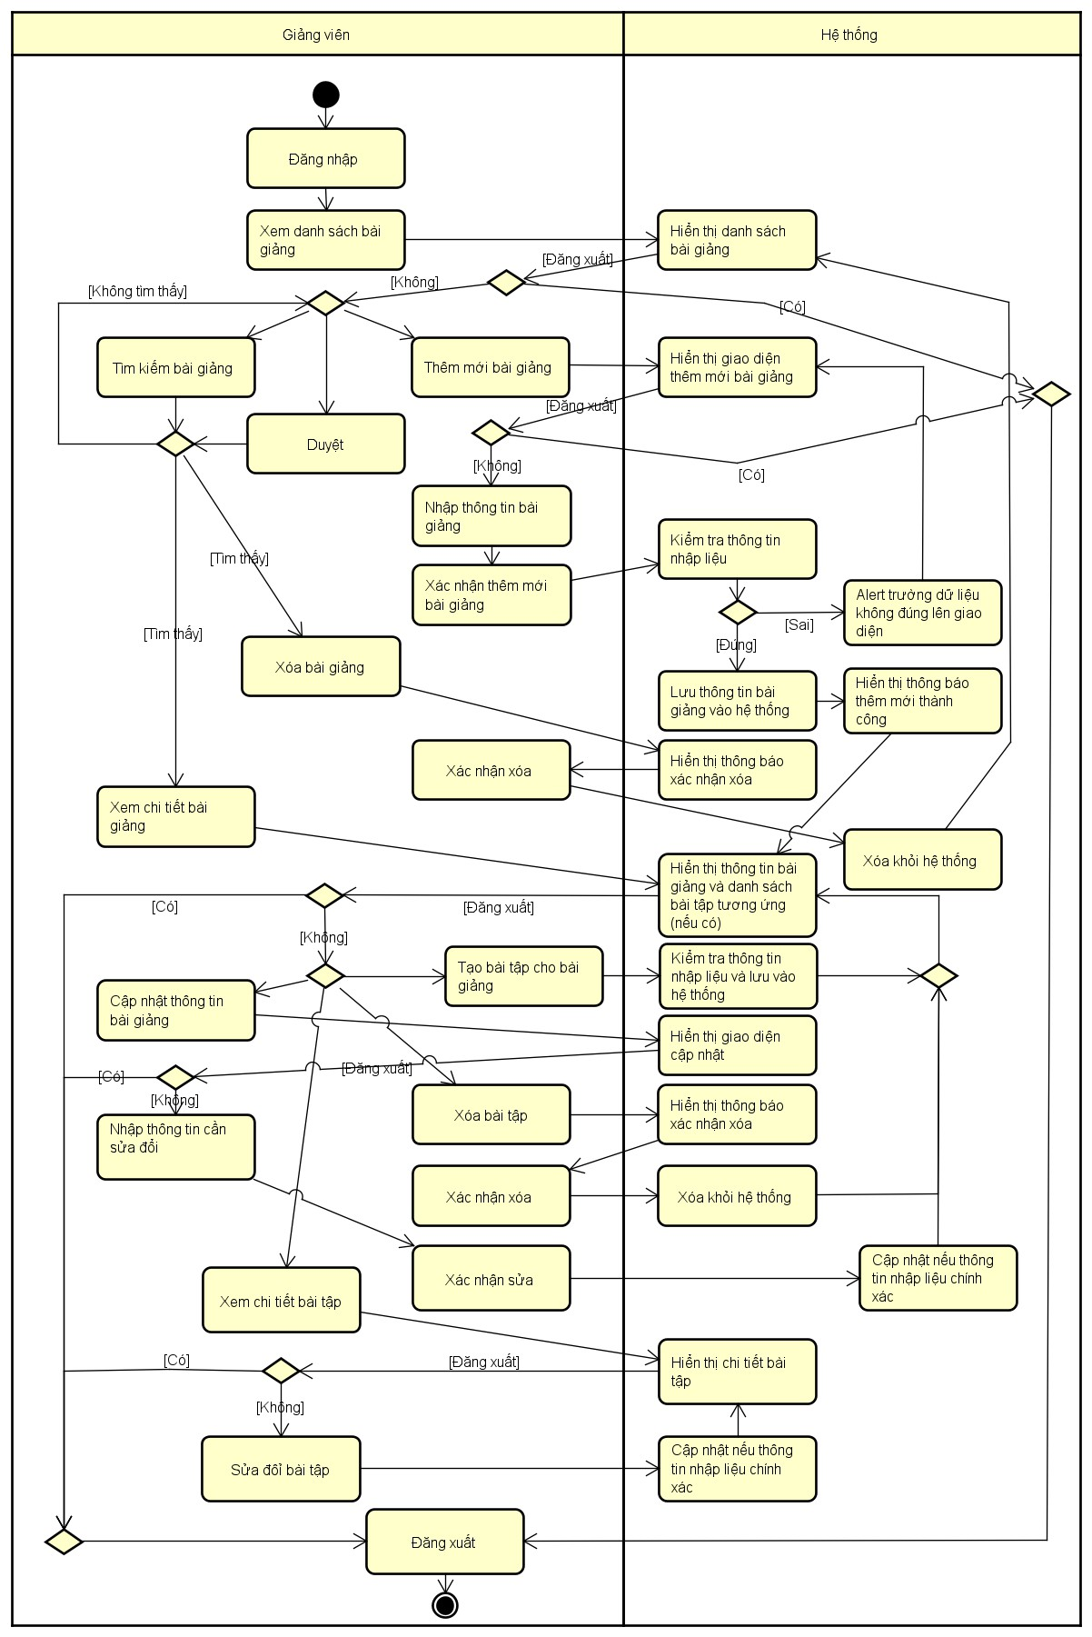

**Hình 2-7: Biểu đồ hoạt động quản lý bài giảng**

2.5.5 Quy trình quản lý học viên

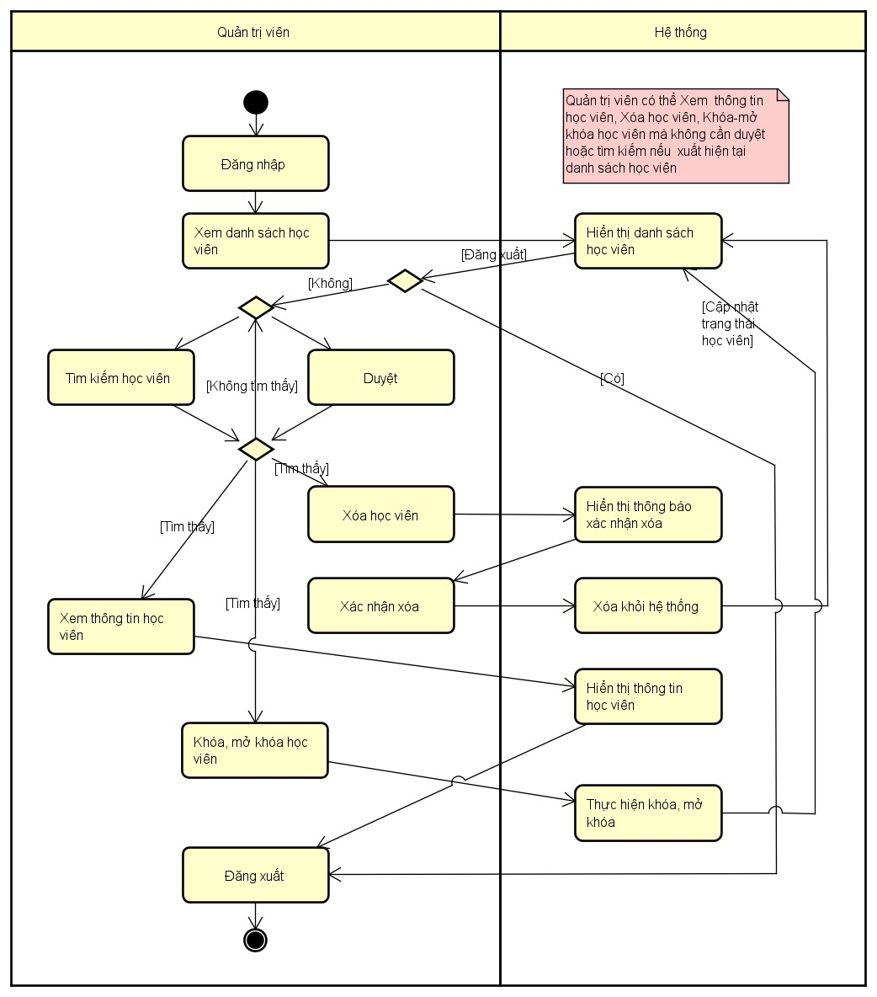

**Hình 2-8: Biểu đồ hoạt động quản lý học viên**

2.5.6 Quy trình quản lý tin tức

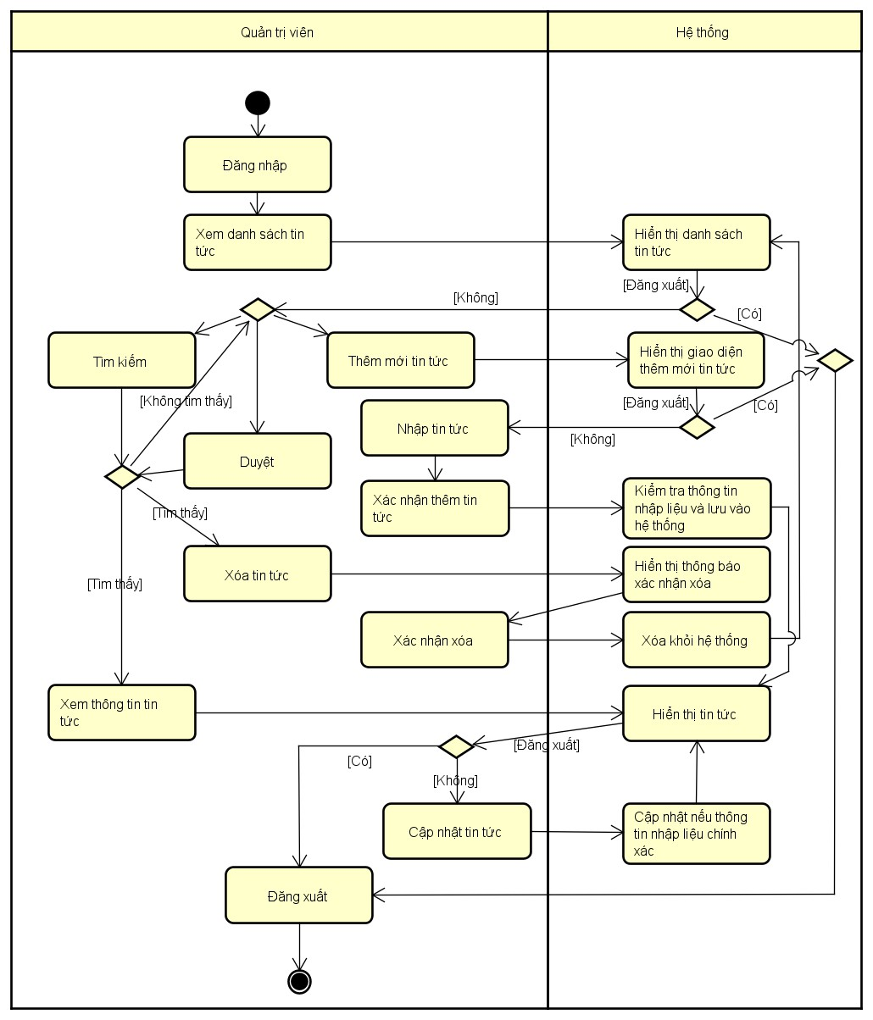

**Hình 2-9: Biểu đồ hoạt động quản lý tin tức**

2.5.7 Quy trình quản lý câu hỏi thường gặp

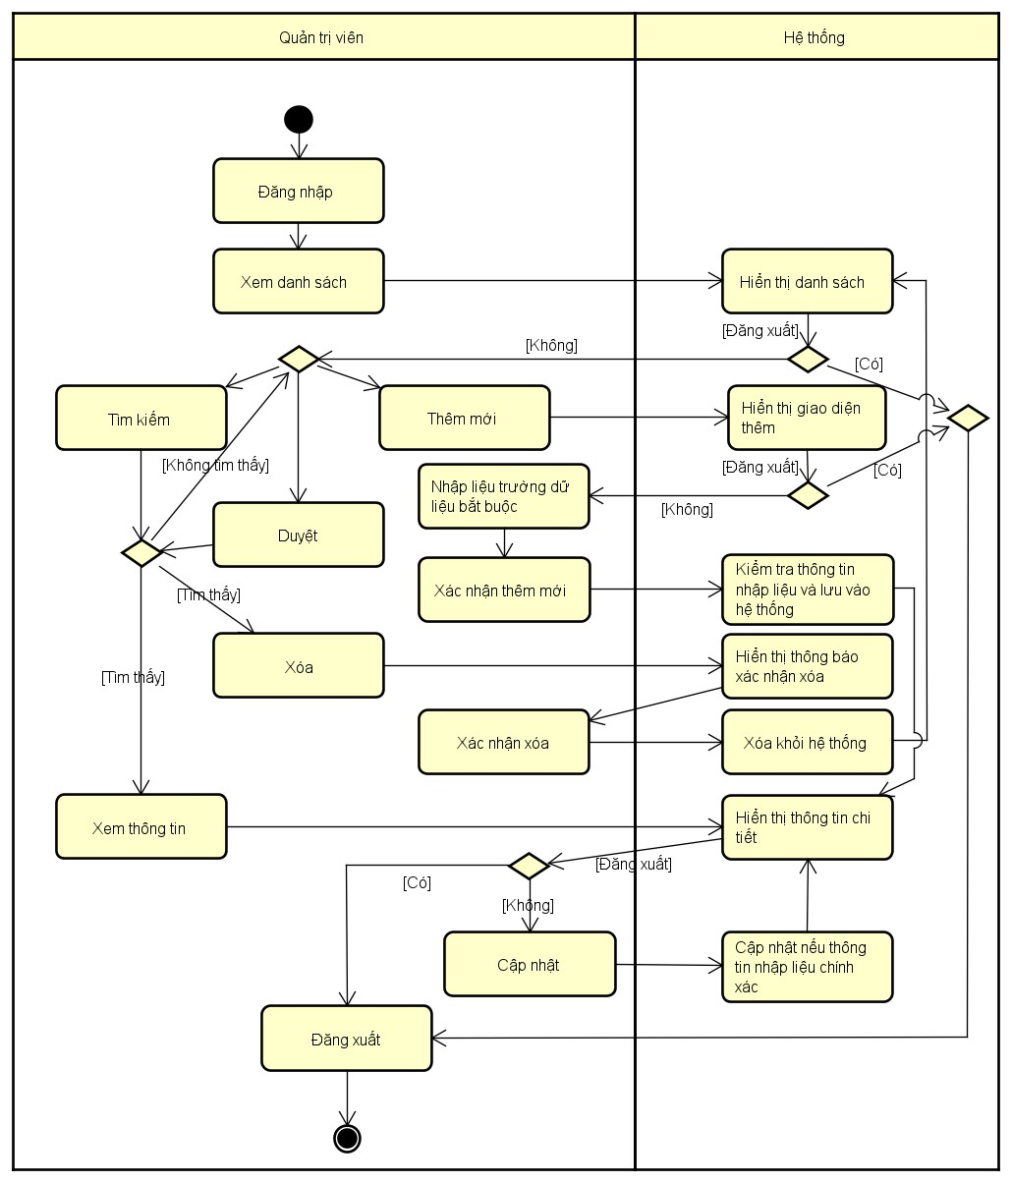

**Hình 2-10: Biểu đồ hoạt động quản lý câu hỏi thường gặp**

2.5.8 Quy trình sử dụng phần mềm của học viên

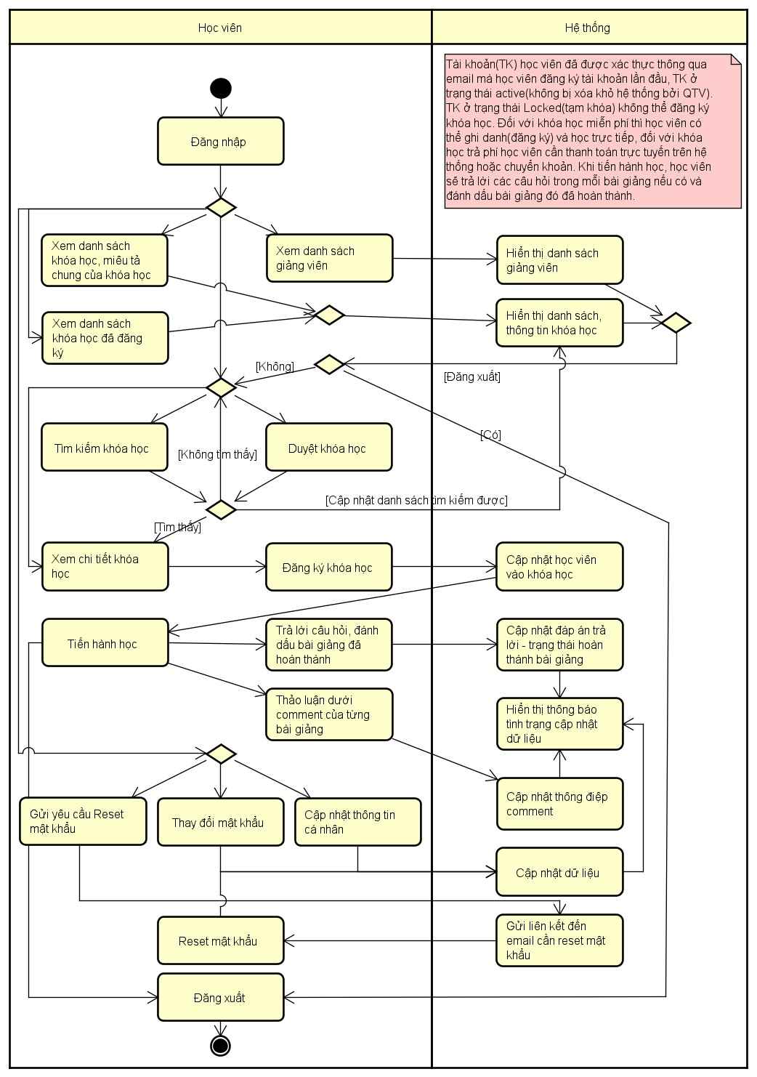

**Hình 2-11: Biểu đồ quy trình sử dụng phần mềm của học viên**

***2.6 Đặc tả các usecase***

2.6.1 Đăng nhập

**Mã Use case** UC001 **Tên Use case** Đăng nhập

**Tác nhân** Khách

**Mô tả** Tác nhân đăng nhập vào hệ thống để sử dụng các chức năng hệ thống

**Sự kiện kích hoạt** Click vào nút đăng nhập trên giao diện website

**Tiền điều kiện** Tác nhân đã có tài khoản trên hệ thống

**Luồng sự kiện chính**

**(Thành công)**

**STT Thực hiện bởi Hành động**

1. Khách Chọn chức năng Đăng nhập

2. Hệ thống Hiển thị giao diện đăng nhập

3. Khách Nhập email và mật khẩu (mô tả phía dưới *)

4. Khách Yêu cầu đăng nhập

5. Hệ thống Kiểm tra xem khách đã nhập các trường bắt buộc nhập hay chưa

6. Hệ thống Kiểm tra email và mật khẩu có hợp lệ do khách nhập trong hệ thống hay không

7. Hệ thống Hiển thị chức năng tương ứng đối với Người dùng

**Luồng sự kiện thay thế**

**STT Thực hiện bởi Hành động**

6a. Hệ thống Thông báo lỗi: Cần nhập các trường bắt buộc nhập nếu khách nhập thiếu

7a. Hệ thống Thông báo lỗi: Email và/hoặc mật khẩu chưa đúng nếu không tìm thấy email và mật khẩu trong hệ thống

**Hậu điều kiện** Tác nhân đăng nhập được vào hệ thống

**Bảng 2-1: Đặc tả chức năng “Đăng nhập”**

* Dữ liệu đầu vào gồm các trường dữ liệu sau:

**STT**

**Trường dữ liệu**

**Mô tả Bắt buộc? Điều kiện hợp lệ Ví dụ**

1. Email Input email field Có Đúng định dạng email qndev@gmail.com

2. Mật khẩu Pasword field Có Tối thiểu 6 kí tự Password

**Bảng 2-2: Dữ liệu chức năng “Đăng nhập”**

2.6.2 Thay đổi mật khẩu

**Mã Use case** UC002 **Tên Use case** Thay đổi mật khẩu

**Tác nhân** Học viên, Quản trị viên, Giảng viên

**Mô tả** Tác nhân muốn thay đổi mật khẩu để bảo vệ tài khoản

**Sự kiện kích hoạt** Click vào dropbox Profile item, đối với QTV và GV, dropbox liên kết “Change

Passwork” đối với Học viên trên phần đầu trang

**Tiền điều kiện** Tác nhân đăng nhập thành công vào hệ thống

**Luồng sự kiện chính**

**(Thành công)**

**STT Thực hiện bởi Hành động**

1. Người dùng Chọn chức năng Thay đổi mật khẩu

2. Hệ thống Hiển thị giao diện chức năng thay đổi mật khẩu

3. Người dùng Điền thông tin mật khẩu cũ để xác minh, mật khẩu mới để thay đổi và xác minh lại mật khẩu mới trùng khớp với mật khẩu cần thay đổi

4. Người dùng Yêu cầu thay đổi mật khẩu

5. Hệ thống Kiểm tra mật khẩu cũ, mật khẩu mới và xác nhận mật khẩu mới có trùng khớp và tiến hành thay đổi

mật khẩu

**Luồng sự kiện thay thế STT Thực hiện bởi Hành động**

5a. Hệ thống Thông báo lỗi nếu thông tin mật khẩu đối tượng cung cấp không đúng hoặc không trùng khớp

**Hậu điều kiện** Cập nhật mật khẩu mới vào hệ thống

**Bảng 2-3: Đặc tả chức năng “Thay đổi mật khẩu”**

*Ghi chú: Đối với tác nhân là Quản trị viên và Giảng viên thì use case thay đổi mật khẩu sẽ tích hợp vào use case cập nhật thông tin cá nhân với hai trường Input field là Password và Password Confirm. Đối với tác nhân là Học viên thì cần cung cấp thông tin mật khẩu cũ để xác minh.

2.6.3 Thiết lập lại mật khẩu

**Mã Use case** UC003 **Tên Use case** Thiết lập lại mật khẩu

**Tác nhân** Học viên, Quản trị viên, Giảng viên (Người sử dụng hệ thống – Người dùng)

**Mô tả** Tác nhân muốn thiết lập lại mật khẩu khi quên mật khẩu

**Sự kiện kích hoạt** Click vào liên kết “Lost your password?” đối với QTV, GV và “Forgot password?”

đối với Học viên tại trang đăng nhập

**Tiền điều kiện** Tồn tại tài khoản cần thiết lập lại mật khẩu trên hệ thống

**Luồng sự kiện chính**

**(Thành công)**

**STT Thực hiện bởi Hành động**

1. Người dùng Chọn chức năng Thiết lập lại mật khẩu (sự kiện kích hoạt bên trên)

2. Hệ thống Hiển thị giao diện chức năng thiết lập lại mật khẩu

3. Người dùng Nhập email tương ứng với tài khoản cần thiết lập lại mật khẩu

4. Người dùng Yêu cầu thiết lập lại mật khẩu (submit nút để gửi yêu cầu)

5. Hệ thống Kiểm tra định dạng email có đúng không và có tồn tại tài khoản ứng với email mà Người dùng nhập không, nếu thỏa mãn hệ thống sẽ gửi liên kết thiết

lập lại mật khẩu đến email cho Người dùng

**Luồng sự kiện thay thế STT Thực hiện bởi Hành động**

5a. Hệ thống Thông báo lỗi nếu thông tin mật khẩu đối tượng cung cấp không đúng hoặc không trùng khớp

5b. Hệ thống Thông báo thành công nếu gửi được liên kết đến cho

Người dùng

**Hậu điều kiện** Hệ thống gửi được liên kết thiết lập lại mật khẩu đến email người yêu cầu thiết lập lại mật khẩu (liên kết thiết lập lại mật khẩu chỉ tồn tại trong vòng 60 phút)

**Bảng 2-4: Đặc tả chức năng “Thiết lập lại mật khẩu”**

2.6.4 Đăng ký

**Mã Use case** UC004 **Tên Use case** Đăng ký

**Tác nhân** Khách

**Mô tả** Tác nhân đăng ký tài khoản để sử dụng chức năng của hệ thống

**Sự kiện kích hoạt** Click vào nút đăng ký trên thanh tiêu đề

**Tiền điều kiện** Không

**Luồng sự kiện chính**

**(Thành công)**

**STT Thực hiện bởi Hành động**

1. Khách Chọn chức năng Đăng ký

2. Hệ thống Hiển thị giao diện đăng ký

3. Khách Nhập các thông tin tài khoản (mô tả phía dưới *)

4. Khách Yêu cầu đăng ký

5. Hệ thống Kiểm tra xem khách đã nhập các trường bắt buộc nhập hay chưa

6. Hệ thống Kiểm tra địa chỉ email của khách có hợp lệ không

7. Hệ thống Kiểm tra mật khẩu nhập lại và mật khẩu có trùng nhau hay không

8. Hệ thống Kiểm tra mật khẩu có đủ mức độ an toàn hay không

9. Hệ thống Lưu thông tin tài khoản và thông báo đăng ký thành

công

**Luồng sự kiện thay thế STT Thực hiện bởi Hành động**

6a. Hệ thống Thông báo lỗi: Cần nhập các trường bắt buộc nhập nếu khách nhập thiếu

7a. Hệ thống Thông báo lỗi: Địa chỉ email không hợp lệ nếu địa chỉ email không hợp lệ

8a. Hệ thống Thông báo lỗi: Mật khẩu xác nhận không trùng với

Mật khẩu nếu hai mật khẩu không trùng nhau

9a. Hệ thống Thông báo lỗi: Mật khẩu cần đảm bảo độ an toàn nếu mật khẩu không đảm bảo độ an toàn được quy định bởi hệ thống (có ít nhất 6 ký tứ)

**Hậu điều kiện** Tài khoản được tạo và lưu trữ vào hệ thống

**Bảng 2-5: Đặc tả chức năng “Đăng ký”**

* Dữ liệu đầu vào của chức năng Đăng ký gồm các trường dữ liệu sau:

**STT**

**Trường dữ liệu**

**Mô tả Bắt buộc? Điều kiện hợp lệ Ví dụ**

1. Email Input email field Có Địa chỉ email hợp lệ qndev@gmail.com

2. Mật khẩu Pasword field Có Ít nhất 6 ký tự 123456

3. Xác nhận mật khẩu

Pasword field Có Trùng với Mật khẩu 123456

**Bảng 2-6: Dữ liệu chức năng “Đăng ký”**

2.6.5 Cập nhật thông tin cá nhân

**Mã Use case** UC005 **Tên Use case** Cập nhật thông tin cá nhân

**Tác nhân** Học viên, Giảng viên, Quản trị viên (Người dùng)

**Mô tả** Tác nhân cập nhật thông tin cá nhân

**Sự kiện kích hoạt** Click vào dropbox Profile item đối với GV và QTV, “My Profile” với Học viên trên phần

đầu trang (header)

**Tiền điều kiện** Tác nhân đăng nhập thành công

**Luồng sự kiện**

**chính**

**(Thành công)**

**STT Thực hiện bởi Hành động**

1. Người dùng Chọn chức năng Cập nhật thông tin cá nhân

2. Hệ thống Hiển thị giao diện cập nhật thông tin cá nhân

3. Người dùng Điền thông tin cần cập nhật (mô tả phía dưới *)

4. Người dùng Yêu cầu cập nhật

5. Hệ thống Kiểm tra thông tin nhập liệu của người dùng

6. Hệ thống Cập nhật và thông báo thành công

**Luồng sự kiện thay thế**

**STT Thực hiện bởi Hành động**

5a. Hệ thống Thông báo lỗi nếu kiểm tra thông tin nhập liệu không đúng định dạng

6a. Hệ thống Thông báo lỗi nếu hệ thống không thể cập nhật thông tin

**Hậu điều kiện** Cập nhật thành công, thông tin mới sẽ được lưu trữ vào hệ thống

**Bảng 2-7: Đặc tả chức năng “Cập nhật thông tin cá nhân”**

* Dữ liệu đầu vào chức năng Cập nhật thông tin cá nhân:

**STT**

**Trường dữ liệu**

**Mô tả Bắt buộc? Điều kiện hợp lệ Ví dụ**

1. Họ tên Input text field Không Không quá 255 kí

tự

2. Email Input email field Có Đúng định dạng

email

Nguyễn Đình Quang

qndev@gmail.com

3. Ngày sinh DatePicker Không Ngày tháng hợp lệ 04/15/1996

4. Điện thoại Input text field Không Kí tự số 0989123456

5. Giới tính Male, Female, Other Không Chọn Male, Female, Other

6. Ảnh Ảnh đại diện Không Định dạng png,

gif, jpeg, jpg

Male

**Bảng 2-8: Dữ liệu chức năng “Cập nhật thông tin cá nhân”**

2.6.6 Tìm kiếm giảng viên, học viên

**Mã Use case** UC006 **Tên Use case** Tìm kiếm Giảng viên, Học

viên

**Tác nhân** Quản trị viên, (QTV)

**Mô tả** Tìm kiếm tài khoản có trên hệ thống

**Sự kiện kích hoạt** Click search box hoặc dropbox với các thông tin tìm kiếm

**Tiền điều kiện** Đăng nhập thành công vào hệ thống

**Luồng sự kiện**

**chính**

**(Thành công)**

**STT Thực hiện bởi Hành động**

1. QTV Chọn chức năng Tìm kiếm

2. Hệ thống Hiển thị giao diện chức năng tìm kiếm

3. QTV Nhập tên, email, số điện thoại hoặc giới tính người dùng muốn

tìm kiếm (mô tả phía dưới *)

4. QTV Yêu cầu tìm kiếm

5. Hệ thống Tìm và lấy về thông tin những người dùng thoả mãn các tiêu chí tìm kiếm

6. Hệ thống Hiển thị danh sách những người dùng thoả mãn điều kiện tìm kiếm nếu có ít nhất một người dùng được tìm thấy

**Luồng sự kiện thay thế**

**STT Thực hiện bởi Hành động**

6a. Hệ thống Thông báo: Không tìm thấy thông tin người dùng nào thoả mãn tiêu chí tìm kiếm nếu trả về danh sách rỗng

**Hậu điều kiện** Hiển thị những tài khoản tương ứng với thông tin cần tìm kiếm

**Bảng 2-9: Đặc tả chức năng “Tìm kiếm giảng viên, học viên”**

* Dữ liệu đầu vào khi tìm kiếm:

**STT**

**Trường dữ liệu**

**Mô tả Bắt buộc? Điều kiện hợp lệ Ví dụ**

1. Tên Input text field Không Chuỗi kí tự Nguyễn Văn A

2. Email Input text field Không Định dạng email testmail@gmail.com

3. Điện thoại Input text field Không Kí tự số 0989123456

4. Giới tính Select box Không Male/Female/Not hing

Male

**Bảng 2-10: Dữ liệu đầu vào chức năng Tìm kiếm**

2.6.7 Tìm kiếm tin tức, câu hỏi thường gặp, khóa học, lịch sử khóa học, bài giảng

(UC 007)

Tương tự như đặc tả use case “Tìm kiếm giảng viên, học viên” ta có luồng sự kiện tìm kiếm giữa tác nhân Quản trị viên, Giảng viên với hệ thống với dữ liệu tìm kiếm ở các use case này tương ứng dưới bảng sau:

* Dữ liệu đầu vào khi tìm kiếm tin tức:

**STT**

**Trường dữ liệu**

**Mô tả Bắt buộc? Điều kiện hợp lệ Ví dụ**

1. Tiêu đề Input text field Không Chuỗi kí tự Đại học Bách Khoa Hà Nội

**Bảng 2-11: Dữ liệu tìm kiếm tin tức**

** Dữ liệu đầu vào khi tìm kiếm câu hỏi thường gặp (faqs):

**STT**

**Trường dữ liệu**

**Mô tả Bắt buộc? Điều kiện hợp lệ Ví dụ**

1. Nội dung câu

hỏi

Input text field Không Chuỗi kí tự Các yêu cầu kỹ thuật để xem

tài liệu trên hệ thống là gì ?

**Bảng 2-12: Dữ liệu tìm kiếm faqs**

*** Dữ liệu đầu vào khi tìm kiếm khóa học:

**STT**

**Trường dữ liệu**

**Mô tả Bắt buộc? Điều kiện hợp lệ Ví dụ**

1. Mã khóa học Input text field Không Chuỗi kí tự CO123456

2. Tên khóa học Input text field Không Chuỗi kí tự Math

3. Giá Input text field Không Kí tự số 100

4. Thời gian bắt đầu

5. Thời gian kết

thúc

Lựa chọn thời gian

(Datetime Picker)

Lựa chọn thời gian

(Datetime Picker)

Không Ngày tháng hợp lệ 2020/07/28

Không Ngày tháng hợp lệ 2020/08/28

6. Trạng thái

khóa học

Select dropbox Không Private/Public/Null Chọn trạng thái Private tại

dropbox

**Bảng 2-13: Dữ liệu tìm kiếm khóa học**

**** Dữ liệu đầu vào khi tìm kiếm lịch sử khóa học:

**STT**

1.

**Trường dữ liệu**

**Mô tả Bắt buộc? Điều kiện hợp lệ Ví dụ**

Tên khóa học Input text field Không Chuỗi kí tự Math

2. Mã khóa học Input text field Không Chuỗi kí tự CO258369

**Bảng 2-14: Dữ liệu tìm kiếm lịch sử khóa học**

***** Dữ liệu đầu vào khi tìm kiếm bài giảng:

**STT**

**Trường dữ liệu**

**Mô tả Bắt buộc? Điều kiện hợp lệ Ví dụ**

1. Tên bài giảng Input text field Không Chuỗi kí tự Lecture 1

**Bảng 2-15: Dữ liệu tìm kiếm bài giảng**

2.6.8 Quản lý giảng viên

**Mã Use case** UC008 **Tên Use case** Quản lý giảng viên

**Tác nhân** Quản trị viên

**Mô tả** Thực hiện các tác vụ như thêm, sửa, xóa, tìm kiếm tài khoản giảng viên

**Sự kiện kích hoạt** Click nút “Create Teacher”, “Delete”, “Teachers”, “Teacher Detail, “Edit Teacher” tương ứng với các sự kiện thêm mới, xóa, xem danh sách, xem chi tiết, thay đổi thông tin giảng viên.

**Tiền điều kiện** Đăng nhập thành công

**Tìm kiếm (S - Search): UC006**

**Xem (R - Read):**

**STT Thực hiện bởi Hành động**

**Luồng sự kiện**

**chính**

1. Quản trị viên Yêu cầu Xem danh sách giảng viên

2. Hệ thống Hiển thị danh sách giảng viên

3. Quản trị viên Yêu cầu xem chi tiết thông tin giảng viên

4. Hệ thống Hiển thị chi tiết thông tin giảng viên

**Luồng sự kiện thay thế**

2a. Hệ thống Thông báo nếu không có ít nhất một giảng viên nào

**Sửa (U - Update):**

**STT Thực hiện bởi Hành động**

1. Quản trị viên Chọn xem chi tiết giảng viên và yêu cầu sửa

**Luồng sự kiện**

**chính**

2. Hệ thống Lấy thông tin chi tiết giảng viên và hiển thị thông tin lên giao

diện của chức năng sửa

3. Quản trị viên Chỉnh sửa các thông tin giảng viên (mô tả phía dưới **) và yêu cầu sửa

4. Hệ thống Kiểm tra các trường nhập liệu

5. Hệ thống Cập nhật các thông tin cần chỉnh sửa và thông báo chỉnh sửa

thành công.

4a. Hệ thống Thông báo lỗi nếu các trường nhập liệu không đúng định

**Luồng sự kiện thay thế**

dạng

5a. Hệ thống Thông báo lỗi nếu cập nhật không thành công

**Xoá (D - Delete):**

**STT Thực hiện bởi Hành động**

**Luồng sự kiện**

**chính**

1. Quản trị viên Chọn giảng viên cần xóa yêu cầu xoá

2. Hệ thống Hiển thị thông báo yêu cầu quản trị viên xác nhận việc xoá

3. Người dùng Xác nhận xoá giảng viên

4. Hệ thống Xoá và thông báo xoá thành công

**Luồng sự kiện thay thế**

4a. Hệ thống Thông báo lỗi nếu xóa không thành công

**Thêm (C - Create):**

**STT Thực hiện bởi Hành động**

1. Quản trị viên Yêu cầu chức năng thêm mới giảng viên

**Luồng sự kiện**

**chính**

2. Hệ thống Hiển thị chức năng thêm mới giảng viên

3. Quản trị viên Nhập các thông tin giảng viên (mô tả phía dưới **) và yêu cầu thêm mới

4. Hệ thống Kiểm tra các trường nhập liệu

5. Hệ thống Thêm mới thông tin giảng viên

**Luồng sự kiện thay thế**

4a. Hệ thống Thông báo lỗi nếu dữ liệu nhập vào không đúng định dạng

5a. Hệ thống Thông báo lỗi nếu thêm mới không thành công

**Hậu điều kiện** Hiển thị danh sách tương ứng với thông tin cần tìm kiếm; Cập nhật thành công, thông tin mới sẽ được lưu trữ vào hệ thống; Xóa thành công giảng viên; Giảng viên khi tạo mới được lưu trữ trong cơ sở dữ liệu của hệ thống kèm theo trạng thái của giảng viên (Locked hay Unlocked) tương ứng với chức năng Mở khóa hay Khóa giảng viên

**Bảng 2-16: Đặc tả chức năng “Quản lý giảng viên”**

** Dữ liệu đầu vào khi thêm/sửa:

**STT Trường dữ liệu Mô tả**

**Bắt buộc?**

**Điều kiện hợp**

**lệ**

**Ví dụ**

1. Tên Text field Có Tối đa 255 kí tự

2. Email Email giảng viên: input

email field

Có Định dạng email teacher@gmail.com

3. Kiểu Người dùng Giảng viên Có Số nguyên 1: Admin

2: Giảng viên

4. Ngày sinh DatePicker Không Định dạng ngày 04/15/1980

5. Điện thoại Không Kí tự số 0989123456

6. Giới tính Lựa chọn Male, Female hoặc Other

Không Female

7. Ảnh đại diện Không Định dạng ảnh: png, jpeg, jpg, gif

8. Mật khẩu Có Độ dài tối thiểu 6 kí tự

123456

9. Trạng thái Tài khoản bị khóa hay

không

Có Đã lựa chọn trạng thái

Unlocked (không bị khóa)

**Bảng 2-17: Dữ liệu đầu vào chức năng “Quản lý giảng viên”**

2.6.9 Quản lý khóa học

**Mã Use case** UC009 **Tên Use case** Quản lý khóa học

**Tác nhân** Giảng viên (GV)

**Mô tả** Thực hiện các tác vụ như thêm, sửa, xóa, tìm kiếm khóa học

**Sự kiện kích hoạt** Click nút “Create Course”, “Delete”, “Show Course”, “Courses”, “Edit Course”

**Tiền điều kiện** Đăng nhập thành công

**Tìm kiếm (S - Search):**

**STT Thực hiện bởi Hành động**

1. GV Chọn chức năng tìm kiếm khóa học

**Luồng sự kiện**

**chính**

2. Hệ thống Hiển thị giao diện chức năng tìm kiếm

3. GV Nhập tên, trạng thái khóa học, mã khóa học, thời gian khóa học muốn tìm kiếm

4. GV Yêu cầu tìm kiếm

5. Hệ thống Tìm và lấy về thông tin những người dùng thoả mãn các tiêu

chí tìm kiếm

**Luồng sự kiện thay thế**

5a. Hệ thống Thông báo: Không tìm thấy thông tin người dùng nào thoả mãn tiêu chí tìm kiếm nếu trả về danh sách rỗng

**Xem (R - Read):**

**Luồng sự kiện**

**chính**

**STT Thực hiện bởi Hành động**

1. GV Yêu cầu Xem danh sách khóa học

2. Hệ thống Hiển thị danh sách khóa học của giảng viên

3. GV Yêu cầu xem chi tiết một khóa học

4. Hệ thống Hiển thị chi tiết khóa học

**Luồng sự kiện thay thế**

2a. Hệ thống Thông báo nếu không có ít nhất một khóa học nào

**Sửa (U - Update):**

**STT Thực hiện bởi Hành động**

1. GV Chọn một chức năng và yêu cầu sửa

**Luồng sự kiện**

**chính**

2. Hệ thống Lấy thông tin chi tiết khóa học và hiển thị thông tin hiện tại lên giao diện của chức năng sửa

3. GV Chỉnh sửa các thông tin khóa học (mô tả phía dưới **) và yêu cầu sửa

4. Hệ thống Kiểm tra các trường nhập liệu

5. Hệ thống Cập nhật các thông tin cần chỉnh sửa và thông báo chỉnh sửa

thành công.

**Luồng sự kiện thay thế**

4a. Hệ thống Thông báo lỗi nếu các trường nhập liệu không đúng định dạng

5a. Hệ thống Thông báo lỗi nếu cập nhật không thành công

**Xoá (D - Delete):**

**STT Thực hiện bởi Hành động**

**Luồng sự kiện**

**chính**

1. GV Chọn khóa học cần xóa yêu cầu xoá

2. Hệ thống Hiển thị thông báo yêu cầu người dùng xác nhận việc xoá

3. Người dùng Xác nhận xoá khóa học

4. Hệ thống Xoá và thông báo xoá thành công

**Luồng sự kiện thay thế**

4a. Hệ thống Thông báo lỗi nếu xóa không thành công

**Thêm (C - Create):**

**STT Thực hiện bởi Hành động**

**Luồng sự kiện**

**chính**

1. GV Yêu cầu chức năng thêm mới khóa học

2. Hệ thống Hiển thị chức năng thêm mới khóa học

3. GV Nhập các thông tin khóa học (mô tả phía dưới **) và yêu cầu thêm mới

4. Hệ thống Kiểm tra các trường nhập liệu

5. Hệ thống Thêm mới thông tin khóa học

**Luồng sự kiện thay thế**

4a. Hệ thống Thông báo lỗi nếu dữ liệu nhập vào không đúng định dạng

5a. Hệ thống Thông báo lỗi nếu thêm mới không thành công

**Hậu điều kiện** Hiển thị những khóa học tương ứng với thông tin cần tìm kiếm; Cập nhật thành công, thông tin mới sẽ được lưu trữ vào hệ thống; Xóa thành công khóa học khi không cần thiết; Khóa học khi tạo mới được lưu trữ trong cơ sở dữ liệu của hệ thống kèm theo trạng thái của khóa học (Public hay Private) tương ứng với chức năng Mở khóa hay Khóa khóa học

**Bảng 2-18: Đặc tả chức năng “Quản lý khóa học”**

** Dữ liệu đầu vào khi thêm/sửa:

**STT Trường dữ liệu Mô tả**

**Bắt buộc?**

**Điều kiện hợp lệ**

**Ví dụ**

1. Tên khóa học Input text field Có Đại số tuyến tính

2. Miêu tả Text field Có

3. Thời gian bắt dầu DatePicker Có Đúng ngày 15/04/2020

4. Thời gian kết thúc DatePicker Có Đúng ngày

sau thời gian bắt dầu

30/04/2020

5.

Trạng thái Radio button Có Public hoặc Private

6. Ảnh Ảnh minh họa Không Định dạng ảnh: png, gif,

jpg, jpeg

7. Tài liệu tham khảo Thông tin hoặc các đường dẫn đến tài liệu tham khảo

Không

**Bảng 2-19: Dữ liệu chức năng “Quản lý khóa học”**

2.6.10 Quản lý học viên

**Mã Use case** UC010 **Tên Use case** Quản lý học viên

**Tác nhân** Quản trị viên (QTV )

**Mô tả** Thực hiện các tác vụ như thêm, sửa, xóa, tìm kiếm tài khoản giảng viên

**Sự kiện kích hoạt** Click nút “Delete”, “Users”, “User Detail tương ứng với các sự kiện xóa, xem danh sách, xem chi tiết học viên.

**Tiền điều kiện** Đăng nhập thành công

**Tìm kiếm (S - Search): UC006**

**Xem (R - Read):**

**STT Thực hiện bởi Hành động**

**Luồng sự kiện**

**chính**

1. QTV Yêu cầu Xem danh sách học viên

2. Hệ thống Hiển thị danh sách họcviên

3. QTV Yêu cầu xem chi tiết thông tin học viên

4. Hệ thống Hiển thị chi tiết thông tin học viên

**Luồng sự kiện thay thế**

2a. Hệ thống Thông báo nếu không có ít nhất một học viên nào

**Xoá (D - Delete):**

**STT Thực hiện bởi Hành động**

1. QTV Chọn học viên cần xóa yêu cầu xoá

**Luồng sự kiện**

**chính**

2. Hệ thống Hiển thị thông báo yêu cầu quản trị viên, giảng viên xác nhận việc xoá

3. QTV Xác nhận xoá học viên

4. Hệ thống Xoá và thông báo xoá thành công

**Luồng sự kiện thay thế**

4a. Hệ thống Thông báo lỗi nếu xóa không thành công

**Hậu điều kiện** Hiển thị danh sách tương ứng với thông tin cần tìm kiếm; Xóa thành công học viên khỏi hệ thống; Mở khóa cho học viên sử dụng chức năng hệ thống hay khi Khóa học viên, sẽ không thể sử dụng được chức năng hệ thống.

**Bảng 2-20: Đặc tả chức năng “Quản lý học viên”**

2.6.11 Quản lý bài giảng

**Mã Use case** UC011 **Tên Use case** Quản lý bài giảng

**Tác nhân** Giảng viên (GV)

**Mô tả** Thực hiện các tác vụ như thêm, sửa, xóa, tìm kiếm bài giảng; thêm, sửa, xóa bài tập cho bài giảng.

**Sự kiện kích hoạt** Click nút “Create Lecture”, “Delete”, “Show Lecture”, “Lectures”, “Edit Lecture”, “Create

Exercises”, “Delete Exercise”, “Edit Exercise”

**Tiền điều kiện** Đăng nhập thành công

**Tìm kiếm (S - Search):**

**STT Thực hiện bởi Hành động**

**Luồng sự kiện**

**chính**

1. GV Chọn chức năng tìm kiếm bài giảng

2. Hệ thống Hiển thị giao diện chức năng tìm kiếm

3. GV Nhập tên bài giảng muốn tìm kiếm

4. GV Yêu cầu tìm kiếm

5. Hệ thống Tìm và lấy về thông tin bài giảng

**Luồng sự kiện thay thế**

5a. Hệ thống Thông báo: Không tìm thấy bài giảng nào trùng khớp với tên cần tìm kiếm nếu trả về danh sách rỗng

**Xem (R - Read):**

**STT Thực hiện bởi Hành động**

1. GV Yêu cầu Xem danh sách bài giảng

2. Hệ thống Hiển thị danh sách bài giảng

3. GV Yêu cầu xem chi tiết một bài giảng

4. Hệ thống Hiển thị chi tiết bài giảng với danh sách bài tập của bài giảng đó

5.1. GV Yêu cầu xóa bài tập của bài giảng đó

**Luồng sự kiện**

**chính**

5.2. Hệ thống Hiển thị thông báo yêu cầu xác nhận việc xoá

5.3. GV Xác nhận xoá

5.4. Hệ thống Xoá và thông báo xoá thành công

6.1. GV Yêu cầu xem chi tiết bài tập

6.2. Hệ thống Hiển thị chi tiết bài tập của bài giảng đó

6.3. GV Yêu cầu cập nhật thông tin bài tập

6.4. Hệ thống Hiển thị giao diện cập nhật bài tập

6.5. GV Chỉnh sửa các thông tin cần cập nhật cho bài tập

6.6. Hệ thống Kiểm tra thông tin mới cần chỉnh sửa và cập nhật lại cơ sở dữ liệu của hệ thống

2a. Hệ thống Thông báo nếu không có ít nhất một bài giảng nào

4a. Hệ thống Thông báo nếu không có ít nhất bài tập nào của bài giảng

**Luồng sự kiện thay thế**

5.4a. Hệ thống Thông báo lỗi nếu xóa không thành công

6.6a. Hệ thống Thông báo lỗi nếu thông tin mới cần cập nhật không đings định dạng hoặc thông báo lỗi nếu cập nhật không thành công vào hệ thống

**Thêm bài tập cho bài giảng (CE – Create Exercises):**

**Luồng sự kiện STT Thực hiện bởi Hành động**

**chính**

1. GV Yêu cầu Xem chi tiết bài giảng

2. Hệ thống Hiển thị chi tiết bài giảng

3. GV Yêu cầu thêm mới bài tập cho bài giảng đó

4. Hệ thống Hiển thị giao diện chức năng thêm mới bài tập

5. GV Nhập thông tin bài tập vào form và thực hiện thêm mới (mô

tả phía dưới **)

6. Hệ thống Kiểm tra định dạng thông tin GV nhập liệu trước khi lưu trữ vào hệ thống

7. Hệ thống Thêm mới bài tập cho bài giảng vào cơ sở dữ liệu của hệ thống

**Luồng sự kiện thay thế**

6a. Hệ thống Thông báo nếu dữ liệu nhập liệu không đúng định dạng

7a. Hệ thống Thông báo lỗi nếu việc lưu trữ không thành công

**Sửa (U - Update):**

**STT Thực hiện bởi Hành động**

1. GV Chọn xem chi tiết bài giảng và yêu cầu sửa

**Luồng sự kiện**

**chính**

2. Hệ thống Lấy thông tin chi tiết bài giảng và hiển thị thông tin hiện tại lên giao diện của chức năng sửa

3. GV Chỉnh sửa các thông tin bài giảng (mô tả phía dưới *) và yêu cầu sửa

4. Hệ thống Kiểm tra các trường nhập liệu

5. Hệ thống Cập nhật các thông tin cần chỉnh sửa và thông báo chỉnh sửa

thành công.

**Luồng sự kiện thay thế**

4a. Hệ thống Thông báo lỗi nếu các trường nhập liệu không đúng định dạng

5a. Hệ thống Thông báo lỗi nếu cập nhật không thành công

**Xoá (D - Delete):**

**STT Thực hiện bởi Hành động**

**Luồng sự kiện**

**chính**

1. GV Chọn bài giảng cần xóa yêu cầu xoá

2. Hệ thống Hiển thị thông báo yêu cầu xác nhận việc xoá

3. GV Xác nhận xoá khóa học

4. Hệ thống Xoá và thông báo xoá thành công

**Luồng sự kiện thay thế**

4a. Hệ thống Thông báo lỗi nếu xóa không thành công

**Thêm (C - Create):**

**STT Thực hiện bởi Hành động**

1. GV Yêu cầu chức năng thêm mới bài giảng

**Luồng sự kiện**

**chính**

2. Hệ thống Hiển thị chức năng thêm mới bài giảng

3. GV Nhập các thông tin bài giảng (mô tả phía dưới *) và yêu cầu thêm mới

4. Hệ thống Kiểm tra các trường nhập liệu

5. Hệ thống Thêm mới thông tin bài giảng

**Luồng sự kiện thay thế**

4a. Hệ thống Thông báo lỗi nếu dữ liệu nhập vào không đúng định dạng

5a. Hệ thống Thông báo lỗi nếu thêm mới không thành công

**Hậu điều kiện** Hiển thị danh sách bài giảng tương ứng với thông tin cần tìm kiếm; Cập nhật thành công, thông tin mới sẽ được lưu trữ vào hệ thống; Xóa thành công khỏi cơ sở dữ liệu khi không cần thiết;

**Bảng 2-21: Đặc tả chức năng “Quản lý bài giảng”**

*Dữ liệu đầu vào khi thêm/sửa:

**STT Trường dữ liệu Mô tả**

**Bắt buộc?**

**Điều kiện hợp lệ**

**Ví dụ**

1. Id bài giảng Định danh để phân biệt các bài giảng

Có Số nguyên, 1

duy nhất

2. Tên bài giảng Input text field Có Chuỗi kí tự Chapter1: Hệ tuyến tính

3. Miêu tả Text field Không Chuỗi kí tự

4. Đường dẫn đến tài liệu

Text field Có URL https://storageserver/lect ure.mp4

5. Người tạo ID Giảng viên, Quản trị viên Có Số nguyên 20

**Bảng 2-22: Dữ liệu đầu vào chức năng “Quản lý bài giảng”**

**Dữ liệu đầu vào khi thêm/sửa:

**STT Trường dữ liệu Mô tả**

**Bắt buộc?**

**Điều kiện hợp lệ**

**Ví dụ**

1. Id của bài tập Định danh để phân biệt các bài tập

Có Số nguyên, 2 duy nhất

2. Id bài giảng Xác định bài tập thuộc bài giảng

nào

Có Số nguyên 1

3. Tên bài tập Input text field Có Chuỗi kí tự Bài tập 1: Hệ tuyến tính

4. Miêu tả Text field Có Chuỗi kí tự

5. Người tạo ID Giảng viên, Quản trị viên Có Số nguyên 20

**Bảng 2-23: Dữ liệu bài tập của bài giảng**

***Dữ liệu câu hỏi:

**STT Trường dữ liệu Mô tả**

**Bắt buộc?**

**Điều kiện hợp lệ**

**Ví dụ**

1. Id câu hỏi Định danh để phân biệt các câu

hỏi

Có Số nguyên, 3

duy nhất

2. Id của bài tập Xác định câu hỏi thuộc bài tập

nào

Có Số nguyên 2

3. Nội dung câu hỏi Text field Có Chuỗi kí tự Hệ PT tuyến tính là gì?

**Bảng 2-24: Dữ liệu câu hỏi cho bài tập**

****Dữ liệu đáp án cho câu hỏi:

**STT Trường dữ liệu Mô tả**

**Bắt buộc?**

**Điều kiện hợp**

**lệ**

**Ví dụ**

1. Nội dung đáp án Text field Có Chuỗi kí



tự

Hệ PT tuyến tính là A (1)

Hệ PT tuyến tính là B (0)

Hệ PT tuyến tính là C (0)



2. Id câu hỏi Xác định câu trả lời thuộc câu hỏi nào

Có Số

nguyên

Hệ PT tuyến tính là D (0)



3



3. Đáp án đúng Đáp án đúng trong 4 đáp án trên: nếu đáp án được đánh dấu flag là 1 và 0 là các đáp án

sai.

Có 1 hoặc 0 1

**Bảng 2-25: Dữ liệu đầu vào đáp án cho câu hỏi**

2.6.12 Quản lý tin tức

**Mã Use case** UC012 **Tên Use case** Quản lý tin tức

**Tác nhân** Quản trị viên

**Mô tả** Thực hiện các tác vụ như thêm, sửa, xóa, tìm kiếm tin tức

**Sự kiện kích hoạt** Click nút “Create News”, “Delete”, “News Detail, “Edit News”, “Search Button”, menu “News” tương ứng với các sự kiện thêm mới, xóa, xem chi tiết, thay đổi, tìm kiếm, danh sách tin tức.

**Tiền điều kiện** Đăng nhập thành công

**Tìm kiếm (S - Search): UC007**

**Xem (R - Read):**

**STT Thực hiện bởi Hành động**

**Luồng sự kiện**

**chính**

1. Quản trị viên Yêu cầu Xem danh sách tin tức (click menu News)

2. Hệ thống Hiển thị danh sách tin tức

3. Quản trị viên Yêu cầu xem chi tiết thông tin tin tức

4. Hệ thống Hiển thị chi tiết thông tin tin tức

**Luồng sự kiện thay thế**

2a. Hệ thống Thông báo nếu không có ít nhất tin tức nào

**Sửa (U - Update):**

**STT Thực hiện bởi Hành động**

1. Quản trị viên Chọn xem chi tiết tin tức và yêu cầu sửa

**Luồng sự kiện**

**chính**

2. Hệ thống Lấy thông tin chi tiết tin tức và hiển thị thông tin lên giao

diện của chức năng sửa

3. Quản trị viên Chỉnh sửa các thông tin (mô tả phía dưới **) và yêu cầu sửa

4. Hệ thống Kiểm tra các trường nhập liệu

5. Hệ thống Cập nhật các thông tin cần chỉnh sửa và thông báo chỉnh sửa

thành công.

**Luồng sự kiện thay thế**

4a. Hệ thống Thông báo lỗi nếu các trường nhập liệu không đúng định dạng

5a. Hệ thống Thông báo lỗi nếu cập nhật không thành công

**Xoá (D - Delete):**

**STT Thực hiện bởi Hành động**

**Luồng sự kiện**

**chính**

1. Quản trị viên Chọn tin tức cần xóa yêu cầu xoá

2. Hệ thống Hiển thị thông báo yêu cầu quản trị viên xác nhận việc xoá

3. Người dùng Xác nhận xoá tin tức

4. Hệ thống Xoá và thông báo xoá thành công

**Luồng sự kiện thay thế**

4a. Hệ thống Thông báo lỗi nếu xóa không thành công

**Thêm (C - Create):**

**Luồng sự kiện STT Thực hiện bởi Hành động**

**chính**

1. Quản trị viên Yêu cầu chức năng thêm mới tin tức

2. Hệ thống Hiển thị chức năng thêm mới tin tức

3. Quản trị viên Nhập các thông tin tin tức (mô tả phía dưới **) và yêu cầu thêm mới

4. Hệ thống Kiểm tra các trường nhập liệu

5. Hệ thống Thêm mới tin tức

**Luồng sự kiện**

**thay thế**

4a. Hệ thống Thông báo lỗi nếu dữ liệu nhập vào không đúng định dạng

5a. Hệ thống Thông báo lỗi nếu thêm mới không thành công

**Hậu điều kiện** Hiển thị danh sách tương ứng với thông tin cần tìm kiếm; Cập nhật thành công, thông tin mới sẽ được lưu trữ vào hệ thống; Xóa thành công tin tức; Tin tức khi tạo mới được lưu trữ trong cơ sở dữ liệu của hệ thống. Thông báo lỗi khi thực hiện các chức năng không thành công.

**Bảng 2-26: Đặc tả chức năng “Quản lý tin tức”**

**Dữ liệu tin tức:

**STT Trường dữ liệu Mô tả**

**Bắt buộc?**

**Điều kiện hợp lệ**

**Ví dụ**

1. Tiêu đề Tiêu đề tin tức (Input field) Có Chuỗi kí tự Linear Algebra

2. Nội dung Nội dung tin tức (textarea) Có Text Linear Algebra course released in 2011

**Bảng 2-27: Dữ liệu đầu vào khi thêm, sửa tin tức**

2.6.13 Quản lý câu hỏi thường gặp

**Mã Use case** UC013 **Tên Use case** Quản lý câu hỏi thường gặp

(faqs)

**Tác nhân** Quản trị viên

**Mô tả** Thực hiện các tác vụ như thêm, sửa, xóa, tìm kiếm faqs

**Sự kiện kích hoạt** Click nút “Create News”, “Delete”, “News Detail, “Edit News”, “Search Button”, menu “News” tương ứng với các sự kiện thêm mới, xóa, xem chi tiết, thay đổi, tìm kiếm, danh sách tin tức.

**Tiền điều kiện** Đăng nhập thành công

**Tìm kiếm (S - Search): UC007**

**Xem (R - Read):**

**Luồng sự kiện**

**chính**

**STT Thực hiện bởi Hành động**

1. Quản trị viên Yêu cầu Xem danh sách tin tức (click menu News)

2. Hệ thống Hiển thị danh sách tin tức

3. Quản trị viên Yêu cầu xem chi tiết thông tin tin tức

4. Hệ thống Hiển thị chi tiết thông tin tin tức

**Luồng sự kiện thay thế**

2a. Hệ thống Thông báo nếu không có ít nhất tin tức nào

**Sửa (U - Update):**

**STT Thực hiện bởi Hành động**

1. Quản trị viên Chọn xem chi tiết tin tức và yêu cầu sửa

**Luồng sự kiện**

**chính**

2. Hệ thống Lấy thông tin chi tiết tin tức và hiển thị thông tin lên giao

diện của chức năng sửa

3. Quản trị viên Chỉnh sửa các thông tin (mô tả phía dưới **) và yêu cầu sửa

4. Hệ thống Kiểm tra các trường nhập liệu

5. Hệ thống Cập nhật các thông tin cần chỉnh sửa và thông báo chỉnh sửa

thành công.

**Luồng sự kiện thay thế**

4a. Hệ thống Thông báo lỗi nếu các trường nhập liệu không đúng định dạng

5a. Hệ thống Thông báo lỗi nếu cập nhật không thành công

**Xoá (D - Delete):**

**STT Thực hiện bởi Hành động**

**Luồng sự kiện**

**chính**

1. Quản trị viên Chọn tin tức cần xóa yêu cầu xoá

2. Hệ thống Hiển thị thông báo yêu cầu quản trị viên xác nhận việc xoá

3. Quản trị viên Xác nhận xoá tin tức

4. Hệ thống Xoá và thông báo xoá thành công

**Luồng sự kiện thay thế**

4a. Hệ thống Thông báo lỗi nếu xóa không thành công

**Thêm (C - Create):**

**STT Thực hiện bởi Hành động**

1. Quản trị viên Yêu cầu chức năng thêm mới tin tức

**Luồng sự kiện**

**chính**

2. Hệ thống Hiển thị chức năng thêm mới tin tức

3. Quản trị viên Nhập các thông tin tin tức (mô tả phía dưới **) và yêu cầu thêm mới

4. Hệ thống Kiểm tra các trường nhập liệu

5. Hệ thống Thêm mới tin tức

**Luồng sự kiện thay thế**

4a. Hệ thống Thông báo lỗi nếu dữ liệu nhập vào không đúng định dạng

5a. Hệ thống Thông báo lỗi nếu thêm mới không thành công

**Hậu điều kiện** Hiển thị danh sách tương ứng với thông tin cần tìm kiếm; Cập nhật thành công, thông tin mới sẽ được lưu trữ vào hệ thống; Xóa thành công tin tức; Tin tức khi tạo mới được lưu trữ trong cơ sở dữ liệu của hệ thống. Thông báo lỗi khi thực hiện các chức năng không thành công.

**Bảng 2-28: Đặc tả chức năng “Quản lý câu hỏi thường gặp”**

**Dữ liệu câu hỏi thường gặp:

**STT Trường dữ liệu Mô tả**

**Bắt buộc?**

**Điều kiện hợp lệ**

**Ví dụ**

1. Câu hỏi Nội dung câu hỏi (Input field) Có Chuỗi kí tự What are the technical requirements for viewing E-Learning course materials?

2. Câu trả lời Nội dung câu trả lời (textarea) Có Text ELearning is best viewed in the following browsers: Chrome, Safari, Firefox, Internet Explorer, Edge.

**Bảng 2-29: Dữ liệu đầu vào khi thêm, sửa faqs**

2.6.14 Xem lịch sử khóa học và thông tin học viên

**Mã Use case** UC014 **Tên Use case** Xem lịch sử khóa học và thông tin học viên

**Tác nhân** Quản trị viên, Giảng viên (GV – QTV)

**Mô tả** Thực hiện các tác vụ như xem danh sách khóa học, danh sách sinh viên đăng ký khóa học tương ứng

**Sự kiện kích hoạt** Click menu “History Courses”, dropdown item “User list” tương ứng với các sự kiện xem

danh sách khóa học, danh sách học viên của từng khóa học

**Tiền điều kiện** Đăng nhập thành công

**Tìm kiếm (S - Search): UC007**

**Xem (R - Read):**

**Luồng sự kiện**

**chính**

**STT Thực hiện bởi Hành động**

1. GV – QTV Yêu cầu Xem lịch sử khóa học

2. Hệ thống Hiển thị danh sách khóa học, mỗi khóa học sẽ có liên kết (dropdown item “User list”) đến danh sách học viên của từng khóa học đó

3. GV – QTV Yêu cầu xem danh sách học viên (click liên kết “User list”)

4. Hệ thống Hiển thị danh sách học viên

**Luồng sự kiện**

**thay thế**

2a. Hệ thống Thông báo nếu không có ít nhất khóa học nào

4a. Hệ thống Thông báo nếu không có ít nhất học viên nào

**Hậu điều kiện** Hiển thị danh sách tương ứng với thông tin cần tìm kiếm

**Bảng 2-30: Đặc tả chức năng “Xem lịch sử khóa học và thông tin học viên”**

* Ghi chú: Đối với GV thì sẽ chỉ hiển thị danh sách khóa học kèm theo danh sách học viên

đăng ký khóa học của GV đó.

2.6.15 Quản lý thể loại khóa học

**Mã Use case** UC015 **Tên Use case** Quản lý thể loại khóa học

(subject, category)

**Tác nhân** Giảng viên (GV)

**Mô tả** Thực hiện các tác vụ như thêm, sửa, xóa, tìm kiếm

**Sự kiện kích hoạt** Click nút “Create Subject”, drop down button “Subject edit” - “Delete”, “Search button icon”, menu “Subjects” tương ứng với các sự kiện thêm mới, thay đổi, xóa, tìm kiếm, danh sách thể loại khóa học.

**Tiền điều kiện** Đăng nhập thành công với quyền là Giảng viên

**Tìm kiếm (S - Search): UC007**

**Xem (R - Read):**

**Luồng sự kiện**

**chính**

**STT Thực hiện bởi Hành động**

1. GV Yêu cầu Xem danh sách subjects (click menu Subjects)

2. Hệ thống Hiển thị danh sách subjects

**Luồng sự kiện thay thế**

2a. Hệ thống Thông báo nếu không có ít nhất một subject nào

**Sửa (U - Update):**

**STT Thực hiện bởi Hành động**

1. GV Chọn xem chi tiết subject và yêu cầu sửa

**Luồng sự kiện**

**chính**

2. Hệ thống Lấy thông tin chi tiết subject và hiển thị thông tin lên giao

diện của chức năng sửa

3. GV Chỉnh sửa các thông tin (mô tả phía dưới **) và yêu cầu sửa

4. Hệ thống Kiểm tra các trường nhập liệu

5. Hệ thống Cập nhật các thông tin cần chỉnh sửa và thông báo chỉnh sửa

thành công.

**Luồng sự kiện thay thế**

4a. Hệ thống Thông báo lỗi nếu các trường nhập liệu không đúng định dạng

5a. Hệ thống Thông báo lỗi nếu cập nhật không thành công

**Xoá (D - Delete):**

**STT Thực hiện bởi Hành động**

**Luồng sự kiện**

**chính**

1. GV Chọn subject cần xóa yêu cầu xoá

2. Hệ thống Hiển thị thông báo yêu cầu giảng viên xác nhận việc xoá

3. GV Xác nhận xoá subject

4. Hệ thống Xoá và thông báo xoá thành công

**Luồng sự kiện thay thế**

4a. Hệ thống Thông báo lỗi nếu xóa không thành công

**Thêm (C - Create):**

**STT Thực hiện bởi Hành động**

1. GV Yêu cầu chức năng thêm mới subject

**Luồng sự kiện**

**chính**

2. Hệ thống Hiển thị chức năng thêm mới

3. GV Nhập các thông tin về subject (mô tả phía dưới **) và yêu

cầu thêm mới

4. Hệ thống Kiểm tra các trường nhập liệu

5. Hệ thống Thực hiện thêm mới subject vào cơ sở dữ liệu

**Luồng sự kiện thay thế**

4a. Hệ thống Thông báo lỗi nếu dữ liệu nhập vào không đúng định dạng

5a. Hệ thống Thông báo lỗi nếu thêm mới không thành công

**Hậu điều kiện** Hiển thị danh sách tương ứng với thông tin cần tìm kiếm; Cập nhật thành công, thông tin mới sẽ được lưu trữ vào hệ thống; Xóa thành công subject; Subject khi tạo mới được lưu trữ trong cơ sở dữ liệu của hệ thống. Thông báo lỗi khi thực hiện các chức năng không thành công.

**Bảng 2-31: Đặc tả chức năng “Quản lý thể loại khóa học”**

**Dữ liệu câu hỏi thường gặp:

**STT Trường dữ liệu Mô tả**

**Bắt buộc?**

**Điều kiện hợp lệ**

**Ví dụ**

1. Tên thể loại Input field để nhập nội dung tên

subject

Có Chuỗi kí tự Math and Logic

**Bảng 2-32: Dữ liệu đầu vào khi thêm, sửa đổi thể loại khóa học**

* Ghi chú: Đối với những subjects của giảng viên nào thì giảng viên đó mới có quyền sửa đổi, xóa (chỉ xóa được khi subject không có khóa học nào thuộc về).

2.6.16 Sử dụng chức năng hệ thống của học viên

Use case này là tập hợp các use cases: “Xem thông tin khóa học”, “Đăng ký khóa học”, “Tham gia bình luận về bài giảng trong khóa học”, “Trả lời các câu hỏi trong các bài giảng (Nộp bài tập)”.

**Mã Use case** UC016 **Tên Use case** Sử dụng chức năng hệ thống của học viên

**Tác nhân** Học viên

**Mô tả** Thực hiện các tác vụ như Đăng nhập hệ thống; Tìm kiếm khóa học; Xem thông tin khóa học; Đăng ký khóa học; Tiến hành học tập, nộp bài tập; Xác nhận hoàn thành bài giảng trong khóa học; Tham gia thảo luận về bài giảng trong khóa học.

**Sự kiện kích hoạt** Click nút “Login”, “Search icon button”, liên kết “Forgot password”, nút“Send Password Reset”, liên kết “Change Pasword”, nút “Update Password”, liên kết “My profile”, nút “Update Profile”, liên kết “My courses” tương ứng với các sự kiện Đăng nhập, Tìm kiếm, Yêu cầu Thiết lập lại mật khẩu, Xác nhận Thiết lập lại mật khẩu, Yêu cầu thay đổi mật khẩu, Xác nhận Thay đổi mật khẩu, Xem thông tin cá nhân, Xác nhận Cập nhật thông tin cá nhân, Xem danh sách khóa học đã đăng ký.

**Tiền điều kiện** Đăng nhập thành công

**Đă ng nhậ p, T hay đổ i mậ t khẩu, T hiết lậ p lạ i mậ t khẩ u : UC001-002-003**

**Cậ p nhậ t thô ng tin cá nhâ n : UC006**

**Tìm kiếm khó a họ c (S - Search): UC007**

**Xem thônng tin và Đăng ký khóa học**

**STT Thực hiện bởi Hành động**

**Luồng sự kiện**

**chính**

**Luồng sự kiện thay thế**

1. Học viên Xem thông tin khóa học và Đăng ký khóa học sau khi đã tìm thấy khóa học cần học

2. Hệ thống Kiểm tra xem khóa học đã được học viên đăng ký chưa (nếu học viên đăng ký rồi thì có thể tiến hành học tập), sau đó thêm học viên vào khóa học.

3 Hệ thống Điều hướng và hiển thị danh sách khóa học đã đăng ký của

Học viên bao gồm khóa học vừa mới đăng ký.

**Xem danh sách khóa học đã đăng ký và Tiến hành học tập, thảo luận**

**STT Thực hiện bởi Hành động**

**Luồng sự kiện**

**chính**

1. Học viên Yêu cầu xem danh sách khóa học đã đăng ký

2. Hệ thống Lấy danh sách khóa học đã đăng ký và hiển thị cho Học viên

3. Học viên Tìm kiếm khóa học muốn học và tiến hành học tập

4. Hệ thống Hiển thị danh sách các bài giảng của khóa học (nếu thời gian bắt đầu khóa học đã đến)

5. Học viên Xem nội dung bài giảng (video, document file)

6. Học viên Trả lời các câu hỏi trắc nghiệm nếu có của bài giảng

7. Hệ thống Lưu tạm các đáp án trả lời của học viên

8. Học viên Trả lời hết các câu hỏi của bài giảng và xác nhận nộp bài

9. Hệ thống Lưu trạng thái hoàn thành nộp bài của học viên và hiển thị kết quả cho học viên có thể xem

10. Học viên Xác nhận hoàn thành bài giảng sau khi đã học xong bài giảng

11. Hệ thống Lưu trạng thái học viên đã hoàn thành bài giảng

12. Học viên Thảo luận về bài giảng bằng cách đưa ra các comments trên từng bài giảng (có thể xóa, thay đổi các nọi dung các comments thuộc về học viên đó, trả lời các comments của

các học viên khác trong khóa học).

13. Hệ thống Lưu trữ, cập nhật, xóa các comments trong bài giảng của học viên vào hệ thống.

**Luồng sự kiện thay thế**

4a. Hệ thống Không hiển thị bài giảng Nếu thời gian học chưa bắt đầu

7a. Hệ thống Thông báo lỗi nếu dữ liệu tạm câu trả lời của học viên chưa được lưu lại

9a Hệ thống Thông báo lỗi nếu không lưu được trạng thái xác nhận nộp

bài của học viên

11a. Hệ thống Thông báo lỗi nếu không lưu được trạng thái học viên xác nhận hoàn thành bài giảng

13a. Hệ thống Thông báo lỗi nếu xảy ra lỗi trong quá trình hệ thống thao

tác với dữ liệu comments của học viên

**Hậu điều kiện** Hiển thị thông tin tương ứng các khóa học (nếu có) phù hợp với thông tin tìm kiếm, sau khi đăng ký học tập hệ thống cập nhật học viên mới vào khóa học đó, trong quá trình học tập đáp án trả lời của học viên được lưu thành công vào hệ thống khi học viên trả lời các câu hỏi, dữ liệu về các cuộc thảo luận trên từng bài giảng lưu thành công trên cơ sở dữ liệu của

hệ thống. Trong quá trình xử lý của hệ thống nếu có lỗi cần thông báo thông tin cho học viên

**Bảng 2-33: Đặc tả sử dụng các chức năng hệ thống của học viên**

**3 Các yêu cầu phi chức năng**

***3.1 Giao diện người dùng***

Giao diện hiển thị tốt trên các thiết bị khác nhau.

Đối với khách khi truy cập sử dụng hệ thống thông qua trình duyệt web, hệ thống sẽ nhận yêu cầu truy cập từ phía máy khách thông qua trình duyệt và gửi trae về cho trình duyệt các menu chức năng tương ứng với phạm vi của từng người dùng.

Trong trường hợp này Khách có thể tương tác với hệ thống thông qua cửa sổ màn hình trên trình duyệt với cấu trúc trang gồm có:

phần tiêu đề trang cung cấp tên hệ thống, nút bấm đăng nhập hệ thống phần thân trang cung cấp thông tin về danh sách các khóa học



thông tin khóa học bao gồm tên khóa học, giảng viên, danh sách bài giảng phần cuối trang cung cấp thông tin liên quan đến hệ thống



Khi Người dùng truy cập hệ thống và đăng ký khóa học và tiến hành học thì phần thân trang được chia thành hai phần trái – phải với bên trái gồm danh sách các bài học của khóa học, bên phải là nội dung của từng bài học đó.

Khi quản trị viên truy cập sử dụng chức năng hệ thống thì phần thân trang cũng sẽ phân bổ theo cấu trúc trái-phải hay sidebar menu, với mỗi phần tử trong menu sẽ tương ứng với từng chức năng quản lý của quản trị viên.

***3.2 Tính bảo mật***

Người dùng chỉ có thể sử dụng các chức năng và truy cập các dữ liệu phù hợp với vai trò của người dùng đó.

***3.3 Ràng buộc***

ELCs là hệ thống dựa trên Web do vậy người dùng cần có các thiết bị có kết nối với internet như máy vi tính và được cung cấp các dịch vụ như thư điện tử, hình ảnh, văn bản, đa phương tiện, giao thức truyền thông siêu văn bản để có thể gửi và nhận thông tin, dữ liệu giữa máy khách và web server.



Bên phía máy khách – người dùng cần có phần mềm ứng dụng duyệt Web như Google Chrome, Internet Explore, Mozilla Firefox, Opera với phiên bản mới nhất có hỗ trợ JavaScript.

